НАЦІОНАЛЬНИЙ ТЕХНІЧНИЙ УНІВЕРСИТЕТ УКРАЇНИ
«КИЇВСЬКИЙ ПОЛІТЕХНІЧНИЙ ІНСТИТУТ ІМЕНІ ІГОРЯ СІКОРСЬКОГО»
КАФЕДРА ІНФОРМАТИКИ ТА ПРОГРАМНОЇ ІНЖЕНЕРІЇ

КУРСОВА РОБОТА
з дисципліни «Аналіз даних в інформаційних системах»
на тему: «Аналіз комерційного та нагородного успіху фільмів»

Студента 2 курсу ІП-33 групи
Спеціальності: 121
«Інженерія програмного забезпечення»
Соколова Олександра Вячеславовича

«ПРИЙНЯВ» з оцінкою
___________________________________
доц. Ліхоузова Т.А. / доц. Олійник Ю.О.

_____________________________________
Підпис Дата

Київ - 2025 рік
Національний технічний університет України “КПІ ім. Ігоря Сікорського”
Кафедра інформатики та програмної інженерії
Дисципліна Аналіз даних в інформаційно-управляючих системах
Спеціальність 121 "Інженерія програмного забезпечення"

Курс 2 Група ІП-33 Семестр 4

ЗАВДАННЯ
на курсову роботу студента
Соколова Олександра Вячеславовича

1.Тема роботи | Аналіз комерційного та нагородного успіху фільмів

2.Строк здачі студентом закінченої роботи | 18.05.2025

3. Вхідні дані до роботи | методичні вказівки до курсової робота, обрані дані з сайту
https://www.kaggle.com/datasets/danielgrijalvas/movies
https://www.kaggle.com/datasets/unanimad/the-oscar-award
https://www.kaggle.com/datasets/parthdande/movies-box-office-collection-data-2000-2024
https://www.kaggle.com/datasets/alessandrolobello/the-ultimate-film-statistics-dataset-for-ml

4.Зміст розрахунково-пояснювальної записки (перелік питань, які підлягають розробці)
1.Постановка задачі
2.Аналіз предметної області
3.Розробка сховища даних
4.Інтелектуальний аналіз даних

5.Перелік графічного матеріалу (з точним зазначенням обов’язкових креслень)
6.Дата видачі завдання | 16.04.2025

КАЛЕНДАРНИЙ ПЛАН

№ п/п | Назва етапів курсової роботи | Термін виконання етапів роботи | Підписи керівника, студента
1. | Отримання теми курсової роботи | 16.04.2022
2. | Визначення зовнішніх джерел даних | …
3. | Пошук та вивчення літератури з питань курсової роботи
4. | Розробка моделі сховища даних
4. | Розробка ETL процесів
5. | Обґрунтування методів інтелектуального аналізу даних
6. | Застосування та порівняння ефективності методів інтелектуального аналізу даних
7. | Підготовка пояснювальної записки
8. | Здача курсової роботи на перевірку
9. | Захист курсової роботи | 19.06.2022

Студент |  |  | Соколов О. В.
 | _{(підпис)} |  | _{(прізвище, ім’я, по батькові)}

Керівник |  |  | доц. Ліхоузова Т.А
 | _{(підпис)} |  | _{(прізвище, ім’я, по батькові)}
Керівник |  |  | доц. Олійник Ю.О.
 | _{(підпис)} |  | _{(прізвище, ім’я, по батькові)}

АНОТАЦІЯ
Пояснювальна записка до курсової роботи: 85 сторінок, 52 рисунки, 10 таблиць, 11 посилань.
Об’єкт дослідження: датасети з інформаціює про фільми, касові збори та нагороди «Оскар».
Предмет дослідження: моделі та методи аналізу та прогнозування.
Мета роботи: аналіз та прогнозування комерційного та нагородного успіху фільмів.
Задачі: проектування та реалізація сховища даних та ETL процесів, а також реалізація програмного забезпечення для отримання даних зі сховища та їх подальшого аналізу та моделювання.
Дана курсова робота включає в себе: опис проектування, створення та заповнення сховища даних за даною задачею за допомогою фізичної моделі бази даних; опис створення програмного забезпечення для інтелектуального аналізу даних, їх графічного відображення та прогнозування за допомогою різних моделей; оцінку якості та порівняльний аналіз побудованих моделей; рекомендації по використанню моделей.
Результати роботи можуть бути корисними для кіностудій.
СХОВИЩЕ ДАННИХ, МОДЕЛЬ ПРОГНОЗУВАННЯ, ІНТЕЛЕКТУАЛЬНИЙ АНАЛІЗ ДАНИХ, ФІЗИЧНА МОДЕЛЬ БАЗИ ДАНИХ, ELT ПРОЦЕСИ, МОДЕЛЬ SARIMAX, ЧАСОВИЙ ПРОМІЖОК, ДОВІРЧІ ІНТЕРВАЛИ, МОДЕЛЬ ARIMA.
ЗМІСТ
ВСТУП 5
1.ПОСТАНОВКА ЗАДАЧІ 7
2.АНАЛІЗ ПРЕДМЕТНОЇ ОБЛАСТІ 9
3.РОЗРОБКА СХОВИЩА ДАНИХ 11
3.1.РОЗРОБКА МОДЕЛІ СХОВИЩА ДАНИХ……... 11
3.2.РОЗРОБКА ETL ПРОЦЕСІВ 19
3.3.ЗАВАНТАЖЕННЯ ДАНИХ ЗА ДОПОМОГОЮ ETL ПРОЦЕСІВ…. 20
4.ІНТЕЛЕКТУАЛЬНИЙ АНАЛІЗ ДАНИХ 37
4.1.ОБҐРУНТУВАННЯ ВИБОРУ МЕТОДІВ ІНТЕЛЕКТУАЛЬНОГО АНАЛІЗУ ДАНИХ 37
4.2. МАТЕМАТИЧНА МОДЕЛЬ ПРОГНОЗУВАННЯ ЧАСОВИХ ПРОМІЖКІВ 38
4.3.ПРАКТИЧНЕ ЗАСТОСУВАННЯ МОДЕЛЕЙ ПРОГНОЗУВАННЯ ЧАСОВИХ ПРОМІЖКІВ 40
4.4.ПОРІВНЯННЯ ЕФЕКТИВНОСТІ МЕТОДІВ ІНТЕЛЕКТУАЛЬНОГО АНАЛІЗУ 56
ВИСНОВКИ 58
ПЕРЕЛІК ПОСИЛАНЬ 60
ДОДАТОК А ТЕКСТИ ПРОГРАМНОГО КОДУ 61

ВСТУП
У сучасному інформаційному суспільстві кінематограф залишається однією з найвпливовіших галузей індустрії розваг, яка поєднує в собі мистецтво, комерцію та технології. Щороку випускаються сотні фільмів, що змагаються не лише за прихильність глядачів, а й за престижні нагороди, прибутки у прокаті та позитивні відгуки критиків. Проте не всі стрічки, що отримують високі оцінки, досягають фінансового успіху, і навпаки — деякі комерційно успішні фільми не здобувають визнання серед експертів або журі кінопремій. У зв’язку з цим виникає актуальна задача — проаналізувати чинники, що впливають на успіх фільму в різних вимірах: комерційному та нагородному.
У рамках даної курсової роботи проведено аналіз фільмів із застосуванням методів інтелектуального аналізу даних. Для цього було сформовано та оброблено вибірку з релевантними характеристиками стрічок, такими як бюджет, касові збори, жанр, акторський склад, рік випуску, рейтинг, наявність нагород тощо.
У процесі реалізації було побудовано модель сховища даних, що базується на фізичній структурі бази даних, розробленій за допомогою SQL-запитів. Застосовано процеси ETL для завантаження та попередньої обробки інформації. Основний аналіз проводився за допомогою алгоритмів машинного навчання, реалізованих на мові програмування Python 3 з використанням бібліотек Pandas, scikit-learn, Matplotlib та інших.
У якості системи керування базами даних використано PostgreSQL. Метою роботи є виявлення закономірностей та побудова моделей, що дозволяють оцінити ймовірність комерційного чи нагородного успіху фільму на основі його характеристик.
1.ПОСТАНОВКА ЗАДАЧІ
Виконання даної курсової роботи передбачає реалізацію повного циклу дослідження на тему аналізу та прогнозування комерційного і нагородного успіху фільмів на основі їхніх характеристик. Насамперед буде здійснено вивчення предметної області – особливостей кіноіндустрії, факторів, що впливають на прибутковість фільмів (бюджет, акторський склад, жанр, рейтинг), а також критеріїв нагородного успіху, зокрема участі та перемог у премії «Оскар».
Після цього буде виконано етап попередньої обробки даних: завантаження, очищення, нормалізація та об’єднання даних з кількох джерел. Підготовлені дані включають такі параметри, як назва фільму, бюджет, касові збори, жанр, рейтинг, тривалість, режисер, актори, участь у церемоніях нагородження тощо. На основі цих даних буде здійснено первинний статистичний аналіз для виявлення загальних закономірностей та потенційних факторів впливу.
Основна задача полягає у побудові моделей, які дозволяють за вхідними ознаками фільму спрогнозувати його успішність у двох напрямах: комерційна успішність (високі збори) та нагородна успішність (наявність нагород або номінацій).
Для реалізації буде використано методи класифікації та регресії, зокрема логістичну регресію, Random Forest та XGBoost. Кожна з моделей буде навчена на підготовленій вибірці та оцінена за допомогою метрик точності, повноти, F1-міри, MAE та ROC-AUC. Результати моделей буде порівняно для виявлення найефективнішого підходу до прогнозування успіху фільмів.
Для реалізації проєкту буде використано мову програмування Python із бібліотеками Pandas, Scikit-learn, Matplotlib, а також сховище даних на базі PostgreSQL. Створена структура даних дозволяє легко масштабувати дослідження та проводити гнучкий аналіз залежно від цілей.

2.АНАЛІЗ ПРЕДМЕТНОЇ ОБЛАСТІ
Кінематограф — одна з наймасштабніших індустрій сучасного світу, яка поєднує мистецтво, технології та великий бізнес. Щороку на екрани виходять сотні фільмів, кожен з яких претендує на комерційний успіх у прокаті та визнання з боку критиків і професійних кіноакадемій. Проте досягнення високих касових зборів або перемога в престижних кінопреміях, таких як «Оскар», залежать від багатьох взаємопов’язаних факторів: бюджету, жанру, акторського складу, режисера, країни виробництва, маркетингу, відгуків аудиторії тощо.
Аналіз таких факторів із застосуванням сучасних інструментів обробки та аналізу даних дозволяє виявити приховані закономірності, які не є очевидними навіть для досвідчених продюсерів або критиків. З розвитком технологій штучного інтелекту, машинного навчання та аналітики з’явилась можливість будувати точні моделі, які дозволяють оцінити або передбачити ймовірність комерційного й нагородного успіху фільму ще до його виходу.
У межах цього дослідження буде проаналізовано структуровані дані, що включають інформацію про характеристики фільмів, їхні бюджети, касові збори, рейтинг IMDb, участь у церемоніях нагородження, творчу команду тощо. Дані було зібрано з декількох відкритих джерел (Kaggle, IMDb, BoxOffice) та об'єднано у багатовимірне сховище даних. Це сховище дозволяє ефективно формувати навчальні вибірки для подальшого моделювання.
Курсова робота є актуальною для представників кіноіндустрії, аналітиків, інвесторів та дослідників культурних процесів. Побудовані моделі можуть бути використані для ухвалення стратегічних рішень у сфері виробництва та просування фільмів, прогнозування прибутковості, а також виявлення типових ознак стрічок, що отримують нагороди.
- проектування сховища даних;
- створення ETL процесів для завантаження і оновлення даних;
- створення вибірки даних з сховища;
- інтелектуальний аналіз даних;
- використання декількох моделей прогнозування даних;
- прогнозування перспектив продажів ігор;
- прогнозування факторів впливу на популярність ігор;
- графічне відображення отриманих результатів та їх аналіз.

3.РОЗРОБКА СХОВИЩА ДАНИХ
3.1 Розробка моделі сховища даних
Для виконання курсової роботи було обрано декілька наборів даних з сайту https://www.kaggle.com/, які пов’язані з індустрією кіно-фільмів.
Файл movies.csv містить інформацію про 6820 фільмів випущених в 1986-2016 роках, 220 фільмів на кожен рік. Джерело: https://www.kaggle.com/datasets/danielgrijalvas/movies.

Таблиця 3.1 – Структура movies.csv
Назва поля | Призначення
name | Name of the movie
budget | The budget of a movie
company | The production company
country | Country of origin
director | The director
genre | Main genre of the movie.
gross | Revenue of the movie
rating | Rating of the movie (R, PG, etc.)
released | Release date (YYYY-MM-DD)
runtime | Duration of the movie
score | Imdb user rating
votes | Number of user votes
star | Main actor/actress
writer | Writer of the movie
year | Year of release

Файл the_oscar_award.csv містить інформацію про результати конкурсу «Оскар» з 1927 по 2025 роки. Джерело: https://www.kaggle.com/datasets/unanimad/the-oscar-award.

Таблиця 3.2 – Структура the_oscar_award.csv
Назва поля | Призначення
year_film | Film screened at
year_ceremony | Ceremony happened at
ceremony | Number of ceremony
category | Name of the category (as per official nomination)
canon_category | Name of the category, consistent across years
name | Slash separated names of the nominees
film | Film's title
winner | True if winner

Файли “2000-2009 Movies Box Ofice Collection.csv”, “2010-2024 Movies Box Ofice Collection.csv” і “2024 Movies Box Ofice Collection.csv” містять інформацію про касові збори фільмів з 2000 по 2024 роки відповідно. Джерело: https://www.kaggle.com/datasets/parthdande/movies-box-office-collection-data-2000-2024.

Таблиця 3.3 – Структура файлів “Movies Box Ofice Collection”
Назва поля | Призначення
Rank | Rank of a film
Release Group | Name of a film
Worldwide | Worldwide revenue
Domestic | The total earnings (in USD) from the domestic market (e.g., United States)
Domestic_percent | The percentage of the movie's total revenue that was earned domestically.
Foreign | The total earnings (in USD) from international markets (outside the domestic market)
Foreign_percent | The percentage of the movie's total revenue that was earned from foreign markets.
year | The release year of the movie.

Файл «movie_statistic_dataset.csv» містить загальну інформацію про фільм, режисера, бюджети. Джерело: https://www.kaggle.com/datasets/alessandrolobello/the-ultimate-film-statistics-dataset-for-ml.
Таблиця 1.4 – Структура файлу “movie_statistic_dataset.csv”
Назва поля | Призначення
Movie_title | Movie name
Production_date | Date of production
Genres | Genres
Runtime_minutes | Runtime in minutes
Director_name (primaryName) | Name of the director
Director_professions (primaryProfession) | Director professions
Director_birthYear | Director year of birth
Director_deathYear | Director year of death
Movie_averageRating | Average rating
Movie_numberOfVotes | Number of votes
Approval_Index | Is a normalized indicator (on scale 0-10) calculated by multiplying the logarithm of the number of
Production_budget | Production budget in $
Domestic_gross | Domestic gross in $
Worldwide_gross | Worldwide gross in $

3.2 Підготовка даних
Для зручної подальшої роботи з даними, було створено нові csv файли на основі обраних наборів даних. Зміни, які були зроблені:
- Box Office:
  - Видалення колонки "Rank".
  - Очищення колонок Worldwide, Domestic, Foreign: видалення ком, перетворення значень на числа.
  - Очищення колонок Domestic_percent та Foreign_percent: видалення знаків %, заміна <0.1 на 0, перетворення значень на десяткові числа (ділення на 100).
  - Перетворення значення року (year) в ціле число.
  - Перейменування колонок для узгодження з базою даних.
- Movies:
  - Очищення колонок score та votes (перетворення на числові значення, заміна помилок на NaN).
  - Очищення колонок budget та gross (перетворення на числові значення).
  - Очищення колонки runtime (перетворення на числове значення).
  - Обробка дат випуску (вилучення формату дати і перетворення в datetime).
  - Видалення рядків без дат випуску.
  - Перетворення року на ціле число.
- Oscar Awards:
  - Видалення рядків з відсутніми значеннями.
  - Перетворення колонок year_film, year_ceremony та ceremony в цілі числа.
  - Перетворення колонки winner в булевий тип.
- Movie Budget:
  - Перейменування колонок для узгодження з базою даних.
  - Очищення колонок runtime_minutes, movie_average_rating, movie_number_of_votes, approval_index, production_budget, domestic_gross, worldwide_gross (перетворення на числові значення, заміна помилок на NaN).
  - Очищення дати виробництва (production_date), перетворення на datetime.
  - Очищення колонок director_birth_year та director_death_year, заміна недійсних значень на NaN.
  - Перетворення колонок director_birth_year та director_death_year на цілі числа.
  - Форматування колонок director_professions та genres у відповідний формат для бази даних (масиви).
  - Заміна недійсних значень на NaN.

Код створення оновлених CSV файлів на Python:
import pandas as pd
import os

os.makedirs("da_lab1/clean_data", exist_ok=True)

def clean_box_office_data(file_path, output_path):
"""Clean specific columns in the box office dataset."""
print(f"Processing {file_path}...")

df = pd.read_csv(file_path)

df = df.drop(columns=["Rank"])

df["Worldwide"] = df["Worldwide"].replace({",": ""}, regex=True).astype(float)
df["Domestic"] = df["Domestic"].replace({",": ""}, regex=True).astype(float)
df["Foreign"] = df["Foreign"].replace({",": ""}, regex=True).astype(float)

df["Domestic_percent"] = (
df["Domestic_percent"]
.replace({",": "", "%": "", "<0.1": "0"}, regex=True)
.astype(float)
/ 100
)
df["Foreign_percent"] = (
df["Foreign_percent"]
.replace({",": "", "%": "", "<0.1": "0"}, regex=True)
.astype(float)
/ 100
)

df["year"] = df["year"].astype(int)

df = df.rename(
columns={
"Release Group": "release_group",
"Worldwide": "worldwide",
"Domestic": "domestic",
"Domestic_percent": "domestic_percent",
"Foreign": "foreign",
"Foreign_percent": "foreign_percent",
"year": "year",
}
)

df.to_csv(output_path, index=False)
print(f"✅ Cleaned data saved to {output_path}")

def clean_movie_data(file_path, output_path):
"""Clean specific columns in the movie dataset."""
print(f"Processing {file_path}...")

df = pd.read_csv(file_path)

df["score"] = pd.to_numeric(df["score"], errors="coerce")

df["votes"] = (
df["votes"]
.apply(lambda x: int(float(x)) if pd.notnull(x) else None)
.astype(pd.Int64Dtype())
)

df["budget"] = pd.to_numeric(df["budget"], errors="coerce")
df["gross"] = pd.to_numeric(df["gross"], errors="coerce")

df["runtime"] = pd.to_numeric(df["runtime"], errors="coerce")

df["released"] = df["released"].str.extract(r"([a-zA-Z]+\s\d{1,2},\s\d{4})")[0]
df["released"] = pd.to_datetime(df["released"], errors="coerce")

df = df.dropna(subset=["released"])

df["year"] = df["year"].astype(int)

df.to_csv(output_path, index=False)
print(f"✅ Cleaned data saved to {output_path}")

def clean_oscar_award_data(file_path, output_path):
"""Clean specific columns in the oscar award dataset."""
print(f"Processing {file_path}...")

df = pd.read_csv(file_path)

df = df.dropna()

df["year_film"] = df["year_film"].astype(int)
df["year_ceremony"] = df["year_ceremony"].astype(int)
df["ceremony"] = df["ceremony"].astype(int)

df["winner"] = df["winner"].astype(bool)

df.to_csv(output_path, index=False)
print(f"✅ Cleaned data saved to {output_path}")

def clean_movie_budget_data(file_path, output_path):
"""Clean specific columns in the movie budget dataset."""
print(f"Processing {file_path}...")

df = pd.read_csv(file_path)

df = df.rename(
columns={
"movie_title": "movie_title",
"production_date": "production_date",
"genres": "genres",
"runtime_minutes": "runtime_minutes",
"director_name": "director_name",
"director_professions": "director_professions",
"director_birthYear": "director_birth_year",
"director_deathYear": "director_death_year",
"movie_averageRating": "movie_average_rating",
"movie_numerOfVotes": "movie_number_of_votes",
"approval_Index": "approval_index",
"Production budget $": "production_budget",
"Domestic gross $": "domestic_gross",
"Worldwide gross $": "worldwide_gross",
}
)

df["runtime_minutes"] = pd.to_numeric(df["runtime_minutes"], errors="coerce")
df["movie_average_rating"] = pd.to_numeric(
df["movie_average_rating"], errors="coerce"
)
df["movie_number_of_votes"] = pd.to_numeric(
df["movie_number_of_votes"], errors="coerce"
).astype("Int64")
df["approval_index"] = pd.to_numeric(df["approval_index"], errors="coerce")
df["production_budget"] = pd.to_numeric(df["production_budget"], errors="coerce")
df["domestic_gross"] = pd.to_numeric(df["domestic_gross"], errors="coerce")
df["worldwide_gross"] = pd.to_numeric(df["worldwide_gross"], errors="coerce")

df["production_date"] = pd.to_datetime(df["production_date"], errors="coerce")

df["director_birth_year"] = df["director_birth_year"].replace(
["-", "\\N", "alive"], pd.NA
)
df["director_death_year"] = df["director_death_year"].replace(
["-", "\\N", "alive"], pd.NA
)

df["director_birth_year"] = df["director_birth_year"].astype(pd.Int64Dtype())
df["director_death_year"] = df["director_death_year"].astype(pd.Int64Dtype())

df["director_professions"] = df["director_professions"].apply(
lambda x: "{" + x.replace(",", ", ") + "}" if pd.notnull(x) else None
)

df["genres"] = df["genres"].apply(
lambda x: "{" + ",".join(x.split(",")) + "}" if pd.notnull(x) else None
)

df.replace({"-": pd.NA, "{-}": pd.NA}, inplace=True)

df.to_csv(output_path, index=False)
print(f"✅ Cleaned data saved to {output_path}")

clean_box_office_data(
"da_lab1/data/box_office.csv", "da_lab1/clean_data/box_office.csv"
)

clean_movie_data("da_lab1/data/movies.csv", "da_lab1/clean_data/movies.csv")

clean_oscar_award_data(
"da_lab1/data/oscar_award.csv", "da_lab1/clean_data/oscar_award.csv"
)

clean_movie_budget_data(
"da_lab1/data/movie_budget.csv", "da_lab1/clean_data/movie_budget.csv"
)

print("✅ Data cleaning complete! Cleaned files are in 'clean_data/'")

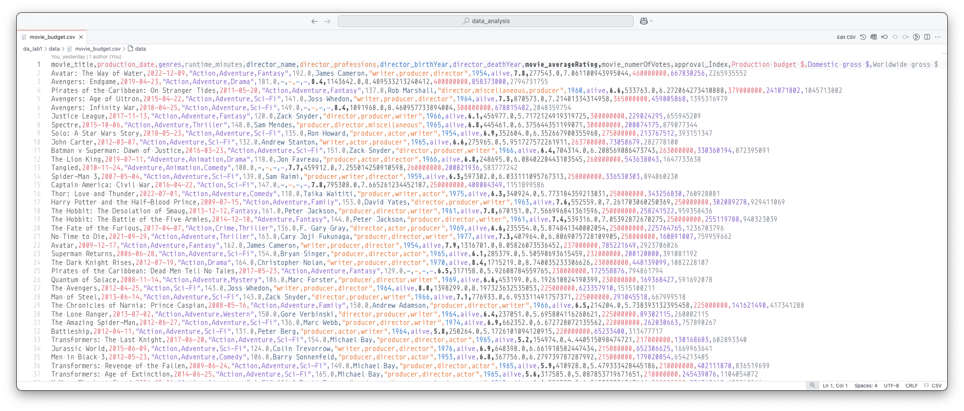
Рис. 3.1 – Файл movie_budget.csv до обробки

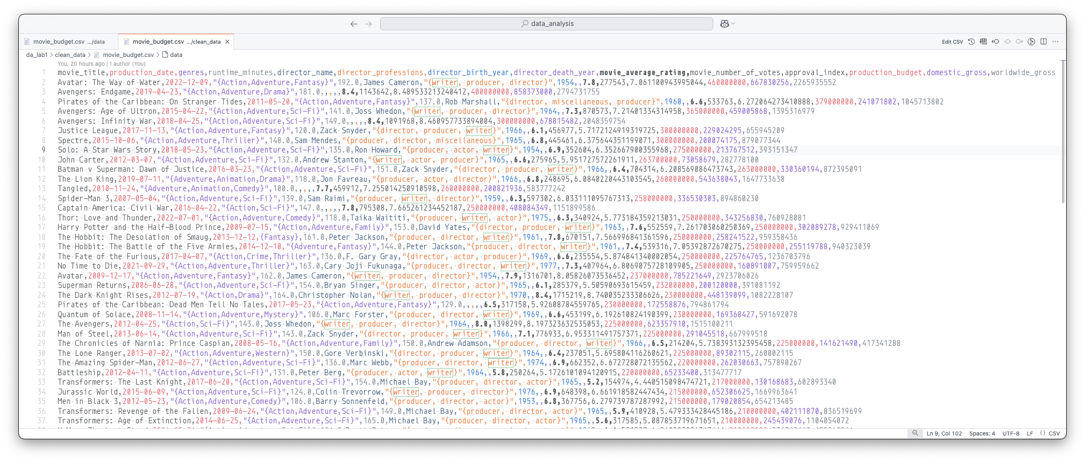
Рис. 3.2 – Файл movie_budget.csv після обробки

3.3 Stage зона
Stage-зона (проміжна зона зберігання) – це ключовий компонент архітектури сховища даних, який використовується для первинного завантаження, зберігання та попередньої обробки сирих даних перед їх трансформацією і перенесенням у основну аналітичну модель. Її основна функція – забезпечення буферної області, де дані можуть бути очищені, уніфіковані та нормалізовані без впливу на цілісність основного сховища.
У процесі реалізації курсової роботи stage-зона була створена як окрема схема staging у базі даних PostgreSQL. У цій схемі розміщено кілька таблиць, структура яких відповідає форматам вихідних CSV-файлів, отриманих з очищених даних з відкритих джерел (Kaggle). Дані були завантажені у stage-зону безпосередньо через SQL-команди.
Код створення stage зони:
CREATE SCHEMA IF NOT EXISTS staging;

CREATE TABLE staging.box_office
(
id SERIAL PRIMARY KEY,
release_group TEXT NOT NULL,
worldwide NUMERIC(15, 2) NOT NULL,
domestic NUMERIC(15, 2) NOT NULL,
domestic_percent NUMERIC(5, 2) NOT NULL,
"foreign" NUMERIC(15, 2) NOT NULL,
foreign_percent NUMERIC(5, 2) NOT NULL,
year INTEGER NOT NULL
);

CREATE TABLE staging.movie_budget
(
id SERIAL PRIMARY KEY,
movie_title TEXT NOT NULL,
production_date DATE NOT NULL,
genres TEXT NOT NULL,
runtime_minutes NUMERIC(5, 1) NOT NULL,
director_name TEXT NULL,
director_professions TEXT[],
director_birth_year INTEGER NULL,
director_death_year INTEGER NULL,
movie_average_rating NUMERIC(3, 1) NOT NULL,
movie_number_of_votes BIGINT NOT NULL,
approval_index NUMERIC(5, 2) NOT NULL,
production_budget NUMERIC(15, 2) NOT NULL,
domestic_gross NUMERIC(15, 2) NOT NULL,
worldwide_gross NUMERIC(15, 2) NOT NULL
);

CREATE TABLE staging.movies
(
id SERIAL PRIMARY KEY,
name TEXT NOT NULL,
rating TEXT NULL,
genre TEXT NOT NULL,
year INTEGER NOT NULL,
released DATE NOT NULL,
score NUMERIC(3, 1) NULL,
votes BIGINT NULL,
director TEXT NULL,
writer TEXT NULL,
star TEXT NULL,
country TEXT NULL,
budget NUMERIC(15, 2) NULL,
gross NUMERIC(15, 2) NULL,
company TEXT NULL,
runtime NUMERIC(5, 1) NULL
);

CREATE TABLE staging.oscar_awards
(
id SERIAL PRIMARY KEY,
year_film INTEGER NOT NULL,
year_ceremony INTEGER NOT NULL,
ceremony INTEGER NOT NULL,
category TEXT NOT NULL,
canon_category TEXT NOT NULL,
name TEXT NOT NULL,
film TEXT NOT NULL,
winner BOOLEAN NOT NULL
);

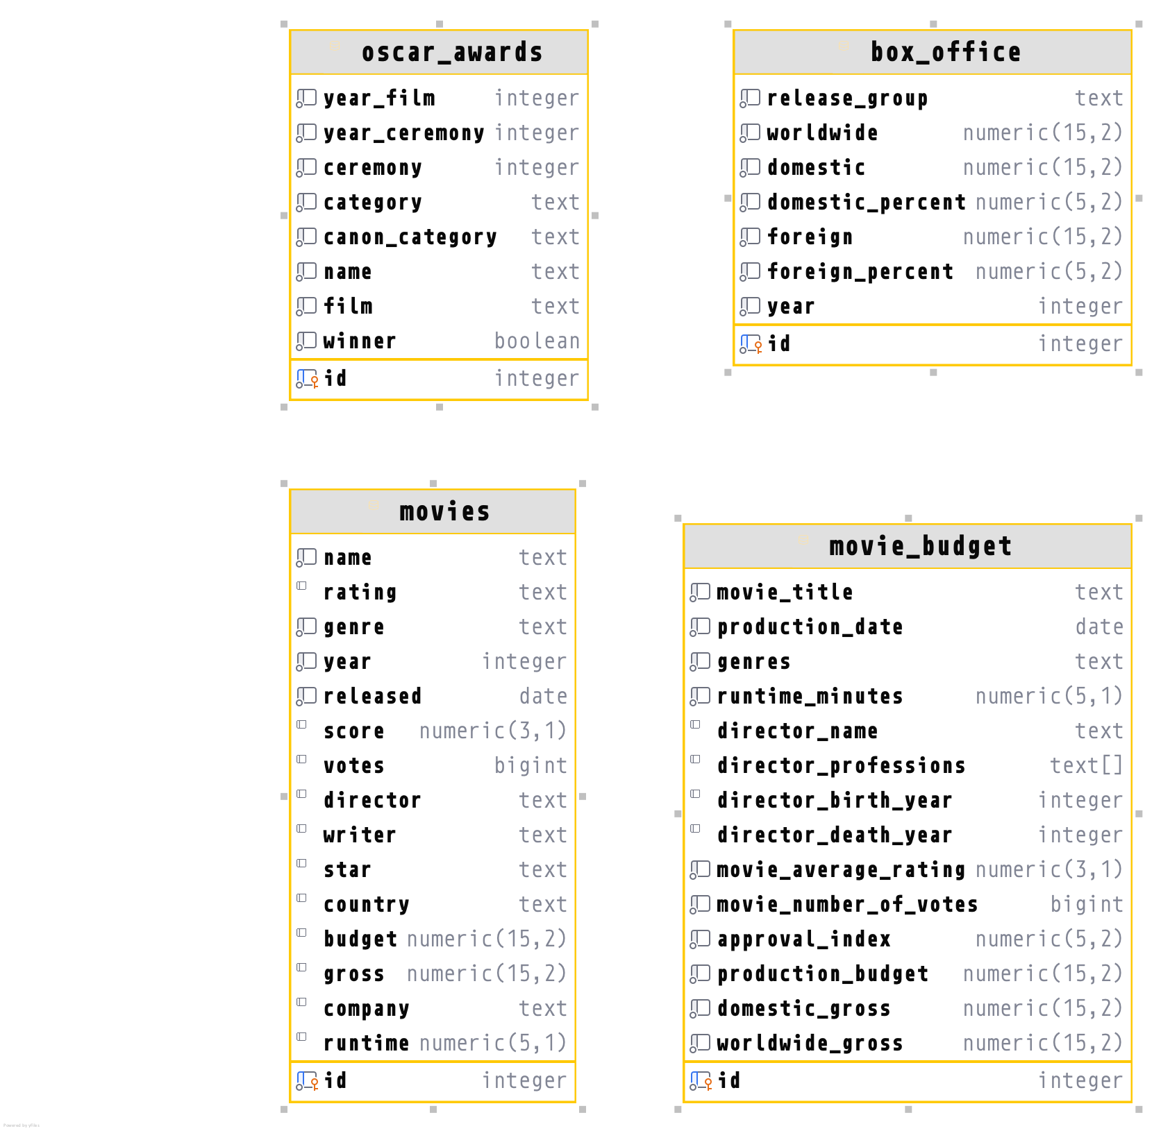
Рис. 3.3 – Діаграма сутностей stage зони

Таблиця box_office містить:
- id – це автоматично збільшуване ціле число (SERIAL), яке використовується як первинний ключ для ідентифікації кожного запису.
- release_group – текстове поле (TEXT), яке зберігає назву групи фільмів або франшизи, до якої належить фільм.
- worldwide – числове поле (NUMERIC(15, 2)), яке містить загальні світові збори фільму в доларах США.
- domestic – числове поле (NUMERIC(15, 2)), яке містить суму зборів фільму в домашньому (вітчизняному) ринку (наприклад, США).
- domestic_percent – числове поле (NUMERIC(5, 2)), яке відображає відсоток зборів фільму, отриманих на вітчизняному ринку.
- foreign – числове поле (NUMERIC(15, 2)), яке містить збори фільму на міжнародному ринку.
- foreign_percent – числове поле (NUMERIC(5, 2)), яке відображає відсоток зборів фільму, отриманих на міжнародному ринку.
- year – ціле число (INTEGER), яке містить рік випуску фільму.

Таблиця movie_budget містить:
- id – це автоматично збільшуване ціле число (SERIAL), яке використовується як первинний ключ для ідентифікації кожного запису.
- movie_title – текстове поле (TEXT), яке містить назву фільму.
- production_date – дата (DATE), яка вказує на дату виробництва фільму.
- genres – текстове поле (TEXT), яке містить жанри фільму, розділені комами.
- runtime_minutes – числове поле (NUMERIC(5, 1)), яке вказує тривалість фільму в хвилинах.
- director_name – текстове поле (TEXT), яке зберігає ім'я режисера фільму.
- director_professions – масив текстових значень (TEXT[]), який містить професії режисера (наприклад, режисер, продюсер тощо).
- director_birth_year – ціле число (INTEGER), яке вказує рік народження режисера.
- director_death_year – ціле число (INTEGER), яке вказує рік смерті режисера (якщо застосовно).
- movie_average_rating – числове поле (NUMERIC(3, 1)), яке містить середній рейтинг фільму.
- movie_number_of_votes – велике ціле число (BIGINT), яке містить кількість голосів за фільм.
- approval_index – числове поле (NUMERIC(5, 2)), яке є індексом схвалення фільму, розрахованим як логарифм кількості голосів, помножений на середній рейтинг.
- production_budget – числове поле (NUMERIC(15, 2)), яке містить бюджет виробництва фільму в доларах.
- domestic_gross – числове поле (NUMERIC(15, 2)), яке містить збори фільму на вітчизняному ринку в доларах.
- worldwide_gross – числове поле (NUMERIC(15, 2)), яке містить збори фільму на світовому рівні в доларах.

Таблиця movies містить:
- id – це автоматично збільшуване ціле число (SERIAL), яке використовується як первинний ключ для ідентифікації кожного запису.
- name – текстове поле (TEXT), яке містить назву фільму.
- rating – текстове поле (TEXT), яке вказує рейтинг фільму (наприклад, R, PG тощо).
- genre – текстове поле (TEXT), яке містить основний жанр фільму.
- year – ціле число (INTEGER), яке містить рік випуску фільму.
- released – дата (DATE), яка вказує на дату виходу фільму.
- score – числове поле (NUMERIC(3, 1)), яке вказує оцінку фільму на IMDb.
- votes – велике ціле число (BIGINT), яке містить кількість голосів на IMDb.
- director – текстове поле (TEXT), яке містить ім'я режисера фільму.
- writer – текстове поле (TEXT), яке містить ім'я сценариста фільму.
- star – текстове поле (TEXT), яке містить ім'я головного актора чи актриси.
- country – текстове поле (TEXT), яке містить країну виробництва фільму.
- budget – числове поле (NUMERIC(15, 2)), яке містить бюджет фільму (може бути нульовим, якщо не вказано).
- gross – числове поле (NUMERIC(15, 2)), яке містить загальні збори фільму.
- company – текстове поле (TEXT), яке містить назву компанії, яка виробила фільм.
- runtime – числове поле (NUMERIC(5, 1)), яке містить тривалість фільму в хвилинах.
Таблиця oscar_awards містить:
- id – це автоматично збільшуване ціле число (SERIAL), яке використовується як первинний ключ для ідентифікації кожного запису.
- year_film – ціле число (INTEGER), яке вказує рік, у якому фільм був випущений.
- year_ceremony – ціле число (INTEGER), яке вказує рік церемонії вручення Оскарів.
- ceremony – ціле число (INTEGER), яке вказує на номер церемонії.
- category – текстове поле (TEXT), яке містить назву категорії нагороди.
- canon_category – текстове поле (TEXT), яке містить стандартну назву категорії, яка використовується на всіх церемоніях.
- name – текстове поле (TEXT), яке містить імена номінантів, розділені слешем.
- film – текстове поле (TEXT), яке містить назву фільму, який був номінований.
- winner – булеве значення (BOOLEAN), яке вказує, чи виграв фільм в цій категорії.

Код заповнення stage зони:
COPY staging.box_office (release_group, worldwide, domestic, domestic_percent, "foreign", foreign_percent, year)
FROM '/private/tmp/box_office.csv' DELIMITER ',' CSV HEADER;

COPY staging.movies (name, rating, genre, year, released, score, votes, director, writer, star, country, budget, gross, company, runtime)
FROM '/private/tmp/movies.csv' DELIMITER ',' CSV HEADER;

COPY staging.oscar_awards(year_film, year_ceremony, ceremony, category, canon_category, name, film, winner)
FROM '/private/tmp/oscar_award.csv' DELIMITER ',' CSV HEADER;

COPY staging.movie_budget (movie_title, production_date, genres, runtime_minutes, director_name, director_professions, director_birth_year, director_death_year, movie_average_rating, movie_number_of_votes, approval_index, production_budget, domestic_gross, worldwide_gross)
FROM '/private/tmp/movie_budget.csv' DELIMITER ',' CSV HEADER;

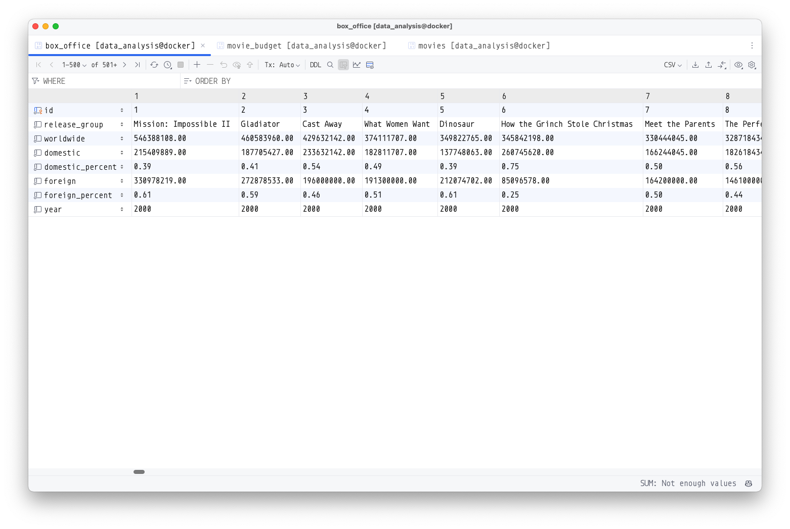
Рис. 3.4 – Таблиця stage зони box_office
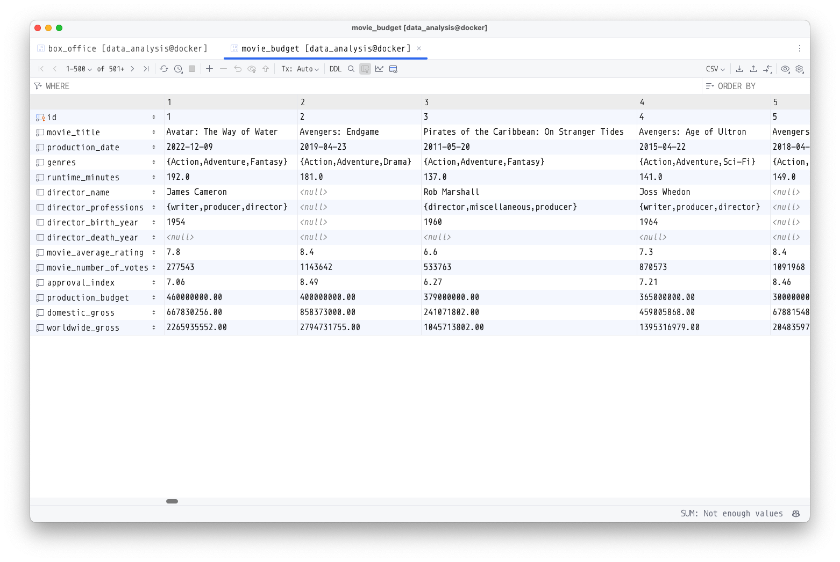
Рис. 3.5 – Таблиця stage зони movie_budget

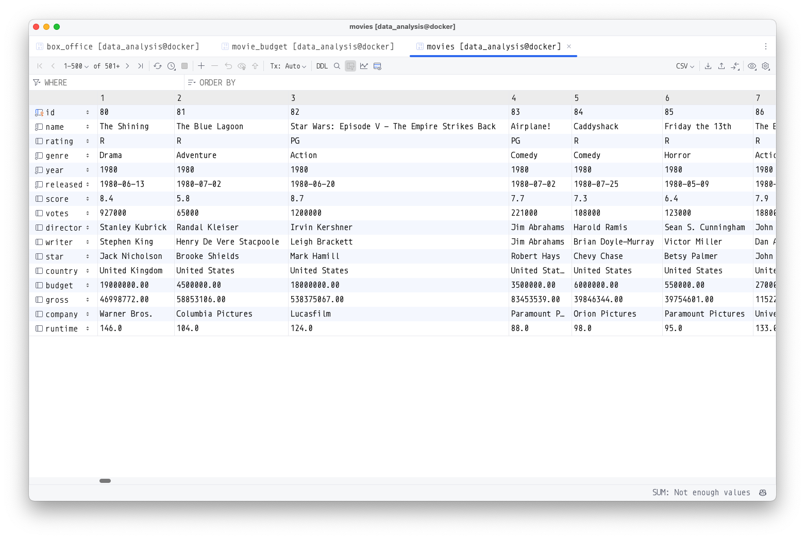
Рис. 3.6 – Таблиця stage зони movies

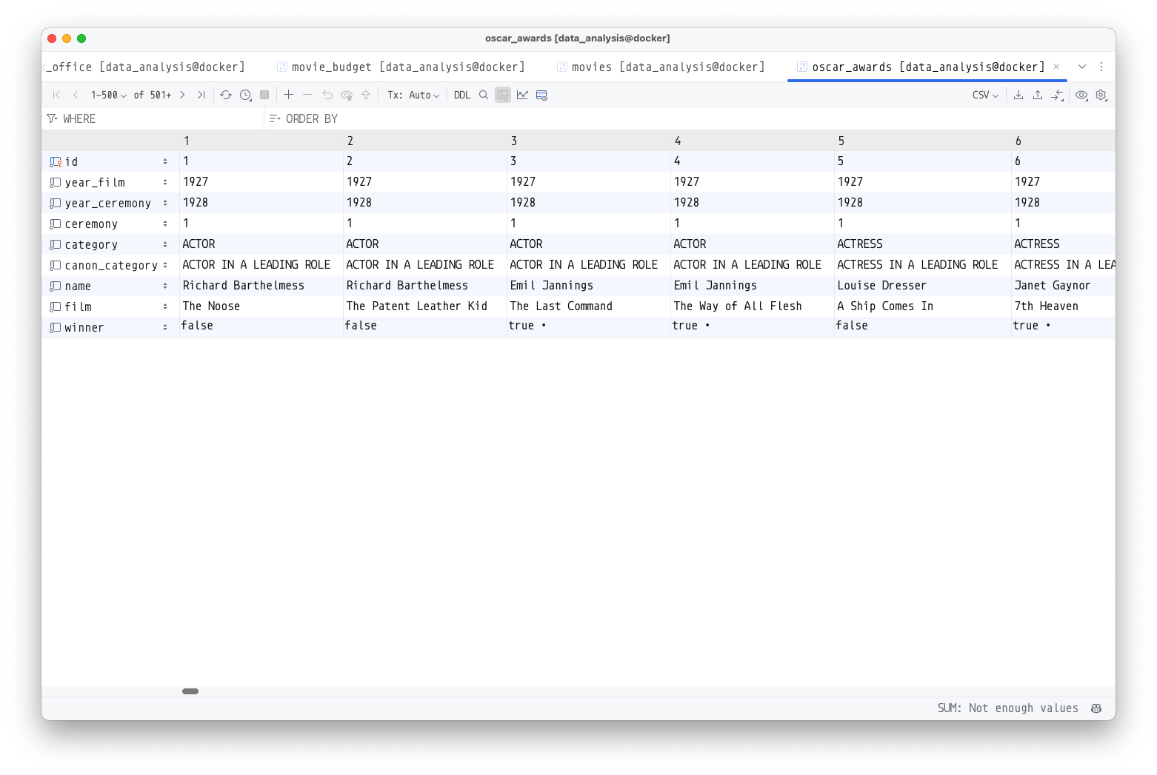
Рис. 3.7 – Таблиця stage зони oscar_awards

Дані було успішно завантажено до stage зони.

3.4 Модель основного сховища
Основна (аналітична) зона — це ключова складова сховища даних, призначена для тривалого зберігання, агрегування та аналітичного оброблення очищених, нормалізованих даних. Саме ця частина сховища реалізує багатовимірну модель даних, що дозволяє ефективно виконувати аналітичні запити, будувати зведені таблиці, візуалізації та формувати навчальні вибірки для подальшого інтелектуального аналізу.
У межах курсової роботи основна зона була реалізована як окрема схема main у СУБД PostgreSQL. Модель побудована за принципами схеми "зірка" (star schema), яка включає:
- фактові таблиці – містять вимірювані значення (збори, рейтинги, нагороди тощо);
- таблиці вимірів (dimension) – зберігають описові характеристики фільмів, режисерів, акторів, сценаристів, нагород тощо.
Код створення main зони:
CREATE SCHEMA IF NOT EXISTS main;

CREATE TABLE main.dim_movie
(
movie_id SERIAL PRIMARY KEY,
title TEXT NOT NULL,
release_date DATE NOT NULL,
year INTEGER NOT NULL,
genre TEXT NOT NULL,
rating TEXT NULL,
runtime_minutes NUMERIC(5, 1) NULL,
budget NUMERIC(15, 2) NULL,
production_company TEXT NULL,
country TEXT NULL
);

CREATE TABLE main.dim_director
(
director_id SERIAL PRIMARY KEY,
name TEXT NOT NULL,
birth_year INTEGER NULL,
death_year INTEGER NULL,
professions TEXT[] NULL
);

CREATE TABLE main.dim_oscar_category
(
category_id SERIAL PRIMARY KEY,
category TEXT NOT NULL,
canon_category TEXT NOT NULL
);

CREATE TABLE main.dim_star
(
star_id SERIAL PRIMARY KEY,
name TEXT NOT NULL
);

CREATE TABLE main.dim_writer
(
writer_id SERIAL PRIMARY KEY,
name TEXT NOT NULL
);

CREATE TABLE main.fact_box_office
(
fact_id SERIAL PRIMARY KEY,
movie_id INTEGER REFERENCES main.dim_movie (movie_id),
worldwide NUMERIC(15, 2) NOT NULL,
domestic NUMERIC(15, 2) NOT NULL,
domestic_percent NUMERIC(5, 2) NOT NULL,
"foreign" NUMERIC(15, 2) NOT NULL,
foreign_percent NUMERIC(5, 2) NOT NULL,
year INTEGER NOT NULL
);

CREATE TABLE main.fact_movie_performance
(
fact_id SERIAL PRIMARY KEY,
movie_id INTEGER REFERENCES main.dim_movie (movie_id),
director_id INTEGER REFERENCES main.dim_director (director_id),
average_rating NUMERIC(3, 1) NOT NULL,
number_of_votes BIGINT NOT NULL,
approval_index NUMERIC(5, 2) NOT NULL,
production_budget NUMERIC(15, 2) NOT NULL,
domestic_gross NUMERIC(15, 2) NOT NULL,
worldwide_gross NUMERIC(15, 2) NOT NULL
);

CREATE TABLE main.fact_oscar_awards
(
fact_id SERIAL PRIMARY KEY,
movie_id INTEGER REFERENCES main.dim_movie (movie_id),
category_id INTEGER REFERENCES main.dim_oscar_category (category_id),
ceremony INTEGER NOT NULL,
year_film INTEGER NOT NULL,
year_ceremony INTEGER NOT NULL,
winner BOOLEAN NOT NULL
);

CREATE TABLE main.movie_stars
(
movie_id INTEGER REFERENCES main.dim_movie (movie_id),
star_id INTEGER REFERENCES main.dim_star (star_id),
PRIMARY KEY (movie_id, star_id)
);

CREATE TABLE main.movie_writers
(
movie_id INTEGER REFERENCES main.dim_movie (movie_id),
writer_id INTEGER REFERENCES main.dim_writer (writer_id),
PRIMARY KEY (movie_id, writer_id)
);

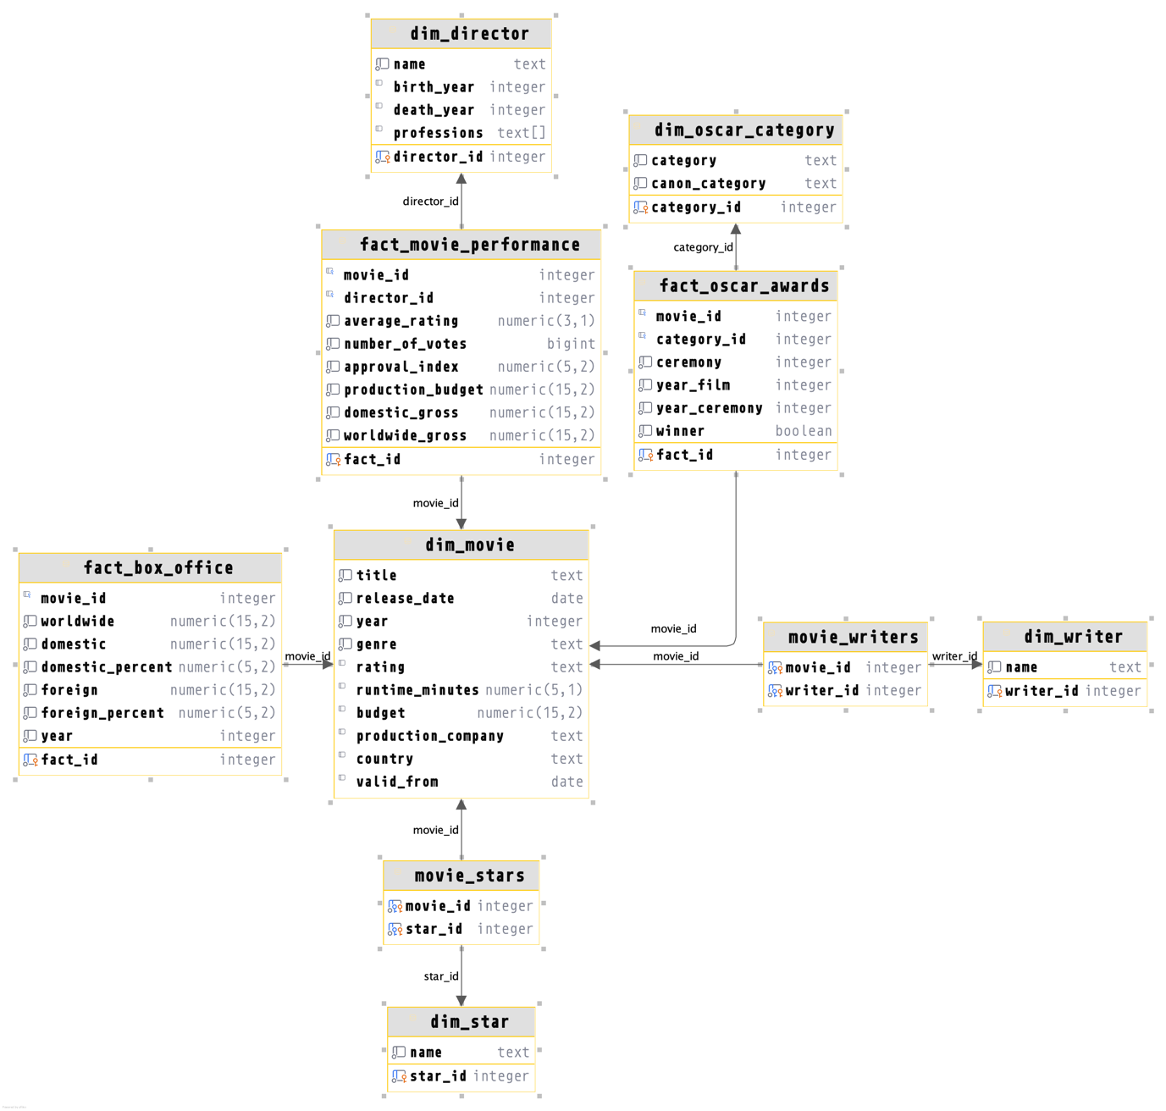
Рис. 3.8 – Діаграма сутностей main зони

Таблиця dim_movie – це таблиця виміру, яка містить основну інформацію про фільми. Вона використовується для зберігання атрибутів фільмів, таких як назва, жанр, рік випуску, бюджет та країна виробництва. Вона дозволяє проводити аналіз фільмів за різними характеристиками, такими як жанр або рік випуску.
Таблиця dim_director – це таблиця виміру, яка містить інформацію про режисерів фільмів. Вона дозволяє пов'язувати фільми з їх режисерами та здійснювати аналіз на основі кар'єри та впливу режисера на успіх фільму. Ця таблиця також містить дані про професії режисера.
Таблиця dim_oscar_category – це таблиця виміру, яка зберігає категорії нагород Оскара. Вона допомагає класифікувати фільми за номінаціями та дозволяє аналізувати результати Оскарів у різних категоріях.
Таблиця dim_star – це таблиця виміру, яка містить інформацію про акторів, що знімалися у фільмах. Вона дозволяє встановлювати зв'язки між фільмами та акторами для аналізу їх впливу на популярність фільмів.
Таблиця dim_writer – це таблиця виміру, яка зберігає дані про сценаристів фільмів. Вона дозволяє здійснювати аналіз творчості сценаристів та їхнього впливу на успіх фільмів.
Таблиця fact_box_office – це фактова таблиця, яка містить дані про касові збори фільмів. Вона містить інформацію про збори на внутрішньому ринку, міжнародному ринку, а також відсоткове співвідношення цих зборів до загальних доходів фільму. Ця таблиця є основним джерелом для аналізу фінансового успіху фільмів.
Таблиця fact_movie_performance – це фактова таблиця, яка зберігає дані про продуктивність фільмів, включаючи середній рейтинг, кількість голосів, індекс схвалення, а також бюджет і збори. Вона дозволяє оцінити успішність фільму з точки зору аудиторії та фінансів.
Таблиця fact_oscar_awards – це фактова таблиця, яка містить дані про нагороди Оскара. Вона зберігає інформацію про переможців та номінантів у різних категоріях на кожній церемонії Оскара. Ця таблиця дозволяє аналізувати успіх фільмів у різних номінаціях та церемоніях.
Таблиця movie_stars – це таблиця зв'язку, яка відображає зв'язки між фільмами та акторами. Вона дозволяє здійснювати аналіз впливу конкретних акторів на успіх фільмів та взаємодію між фільмами та їх зірками.
Таблиця movie_writers – це таблиця зв'язку, яка зберігає зв'язки між фільмами та сценаристами. Вона дозволяє досліджувати взаємозв'язок між сценаристами та фільмами, які вони написали.
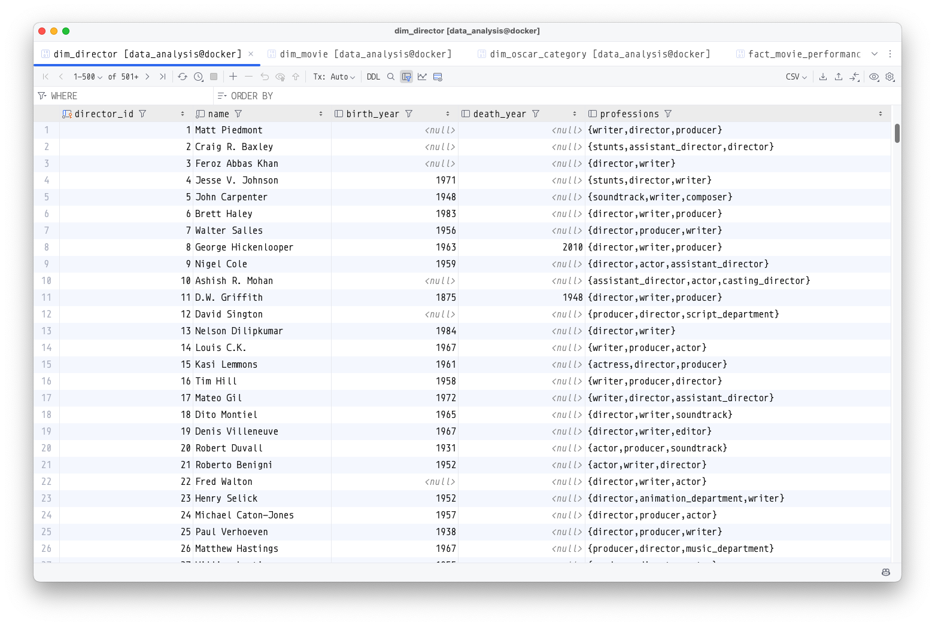
Рис 3.9 – Заповнена таблиця main зони “dim_director”
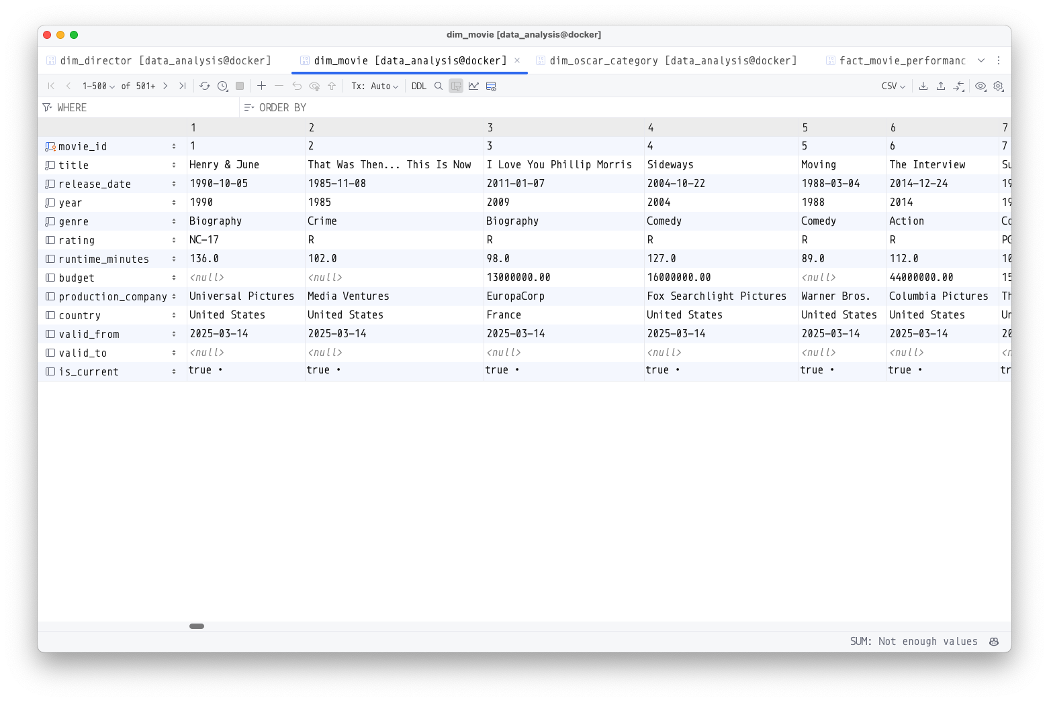
Рис 3.10 – Заповнена таблиця main зони “dim_movie”
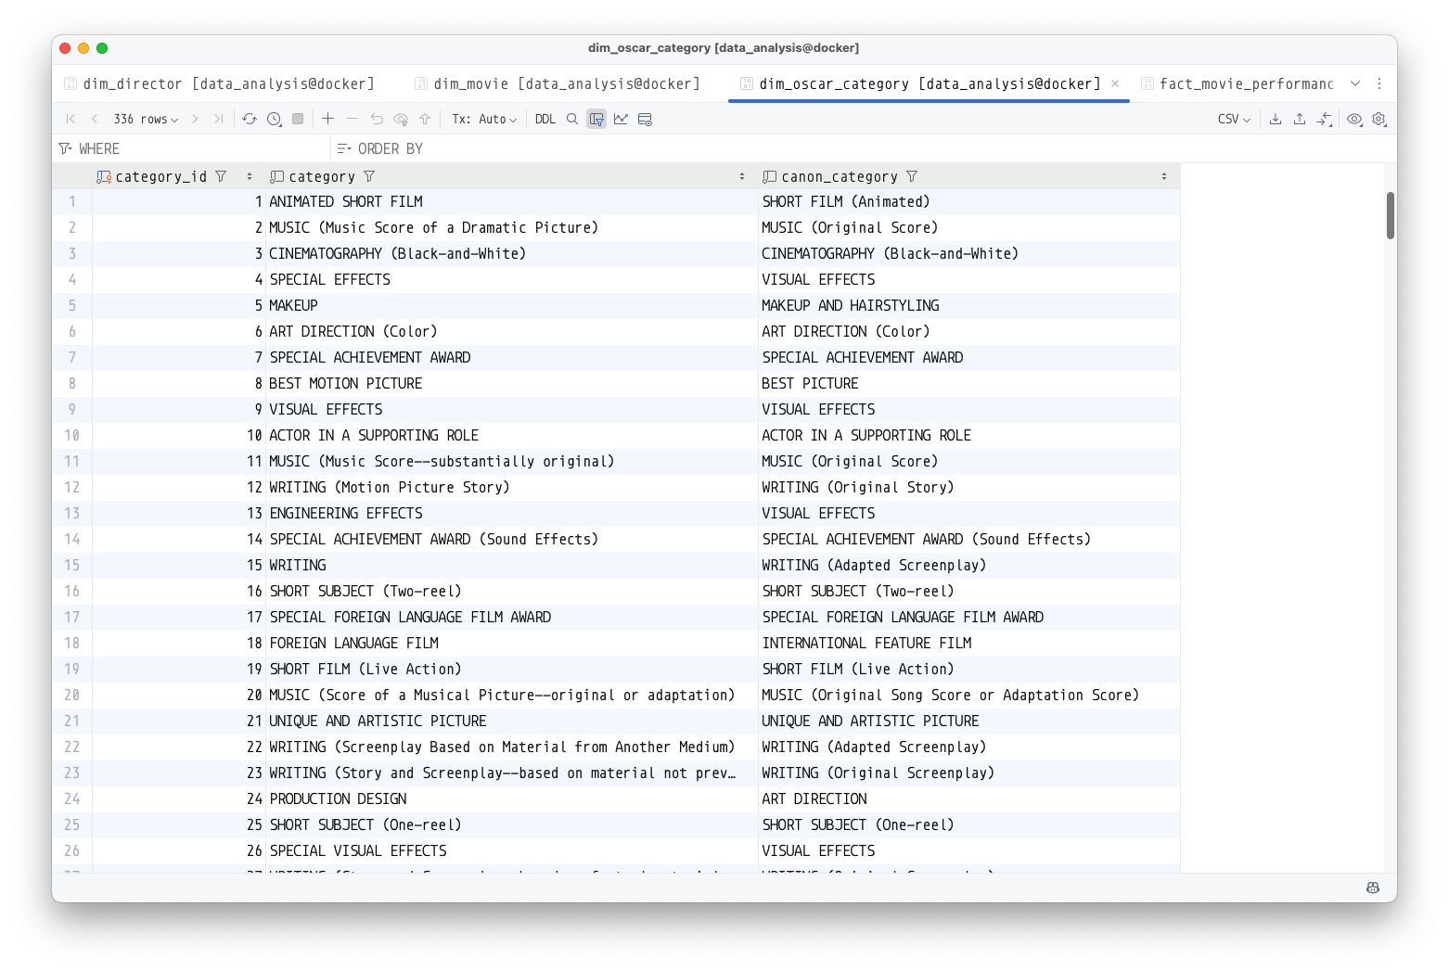
Рис 3.11 – Заповнена таблиця main зони “dim_oscar_category”
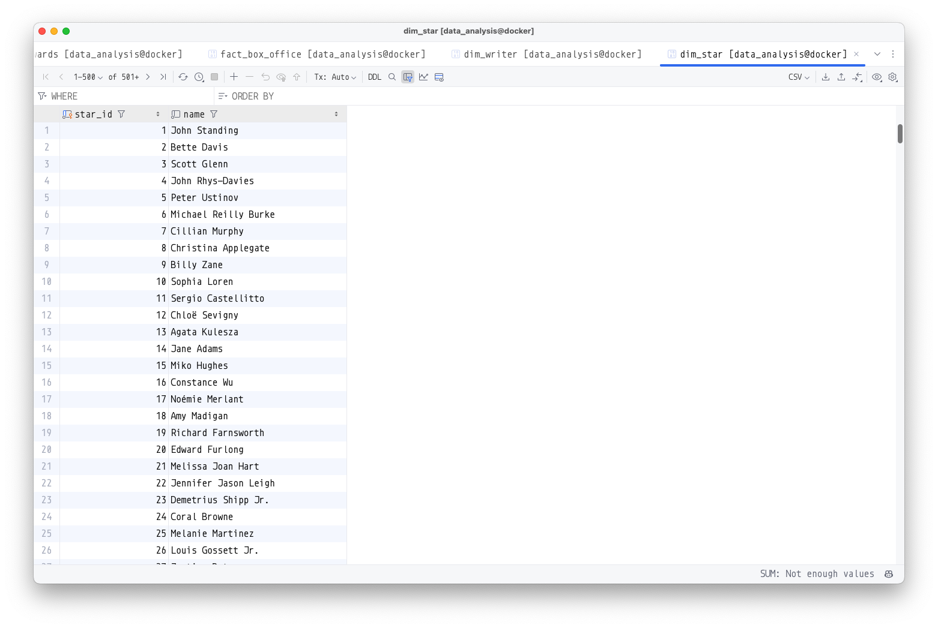
Рис 3.12 – Заповнена таблиця main зони “dim_star”
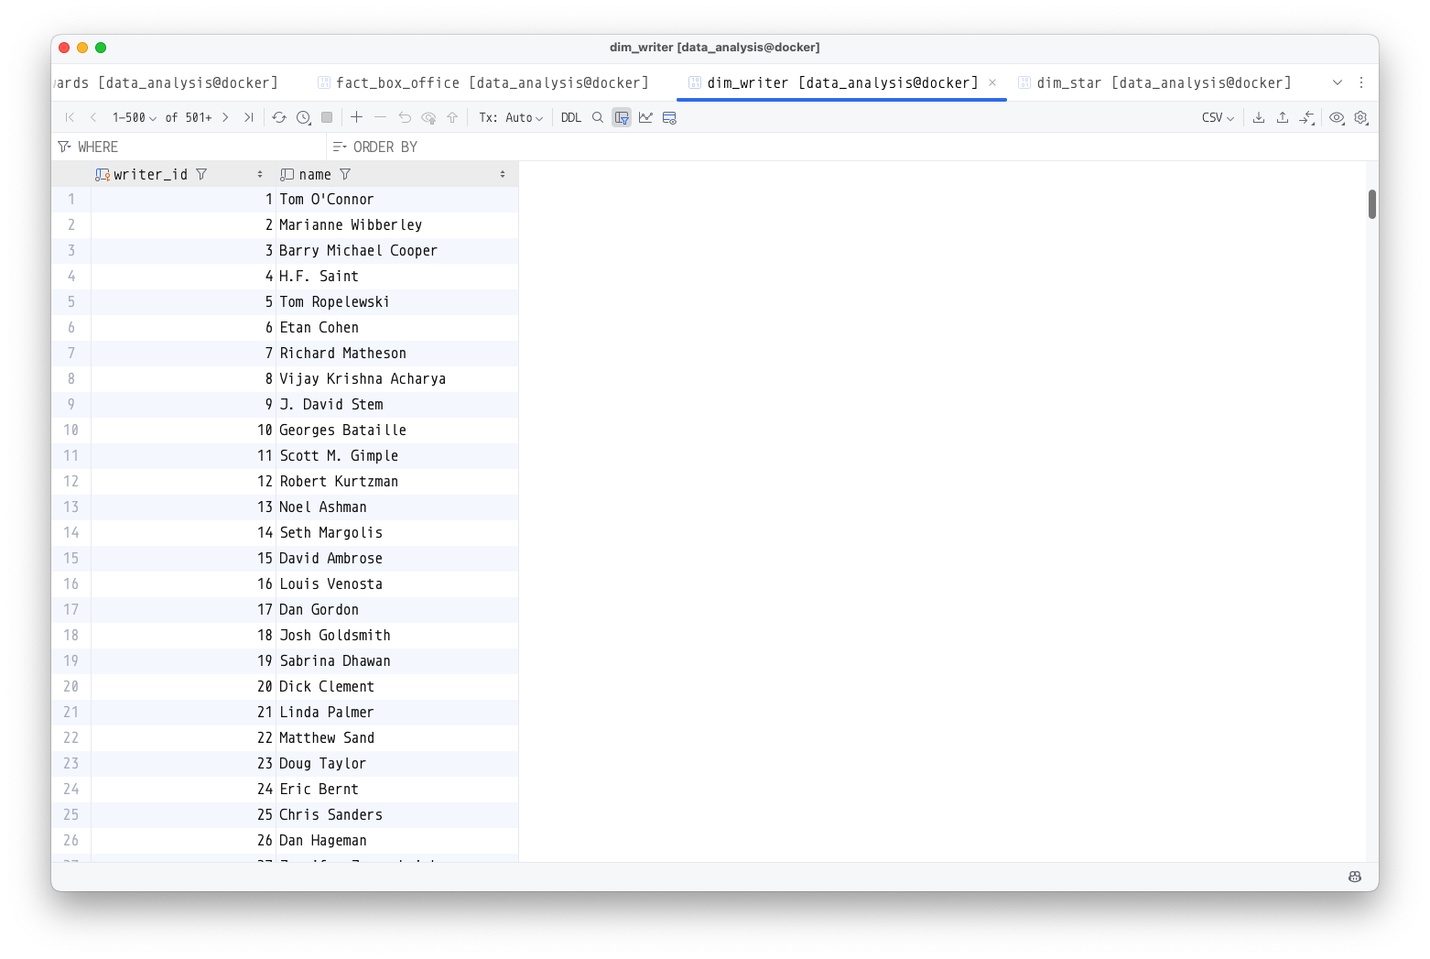
Рис 3.13 – Заповнена таблиця main зони “dim_writer”
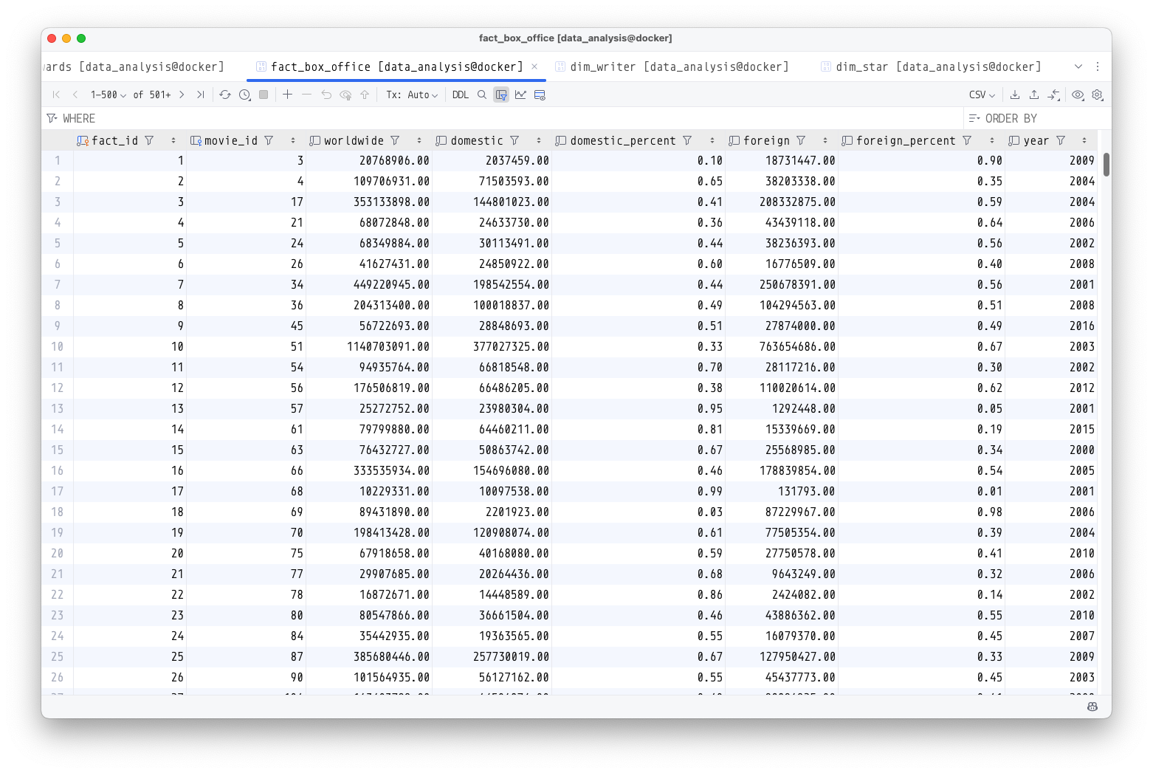
Рис 3.14 – Заповнена таблиця main зони “fact_box_office”
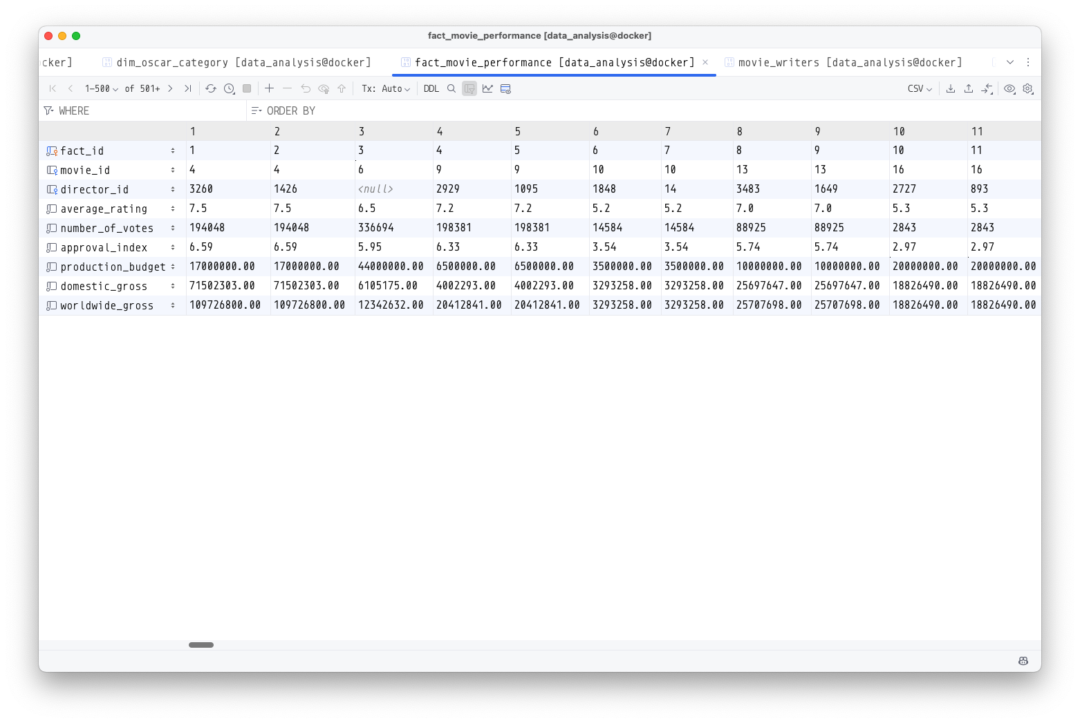
Рис 3.15 – Заповнена таблиця main зони “fact_movie_performance”
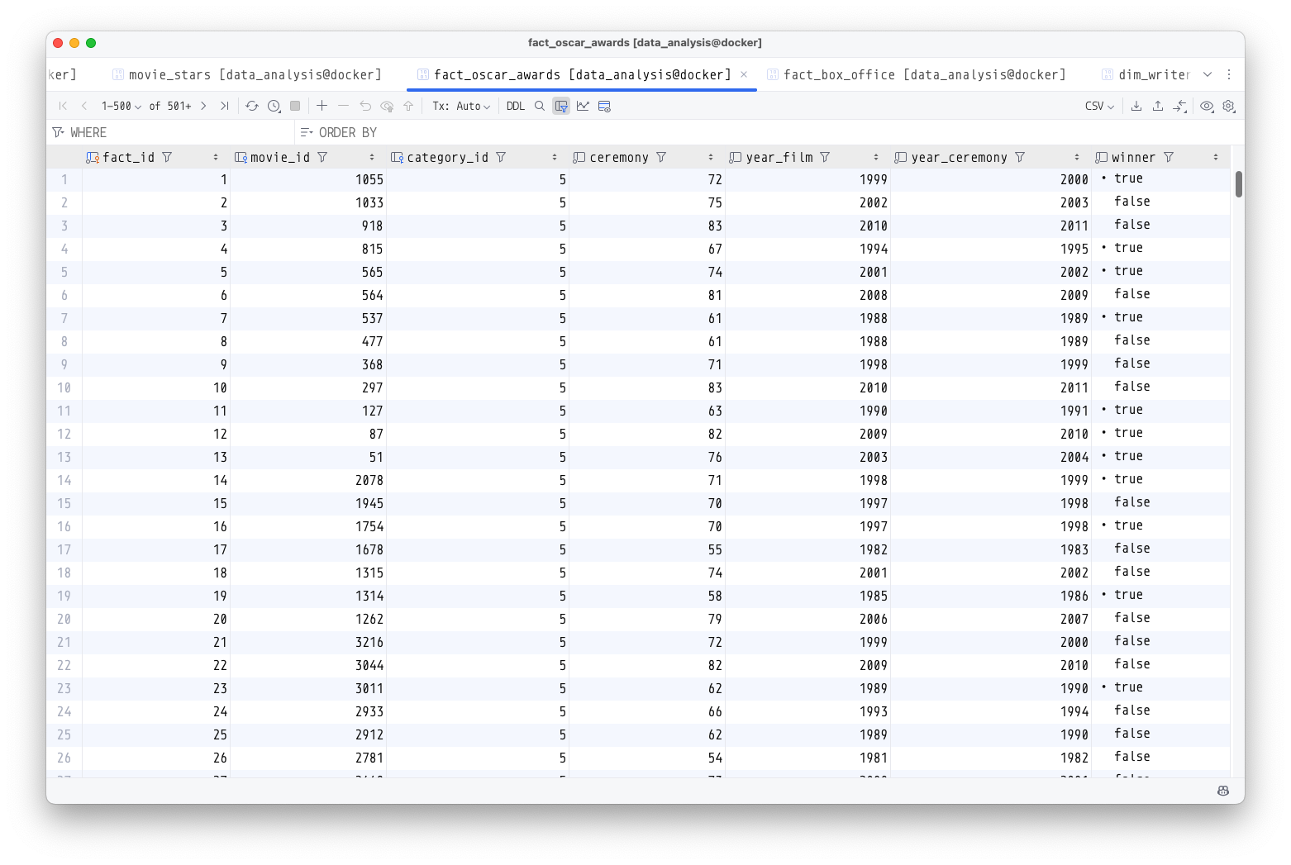
Рис 3.16 – Заповнена таблиця main зони “fact_oscar_awards”
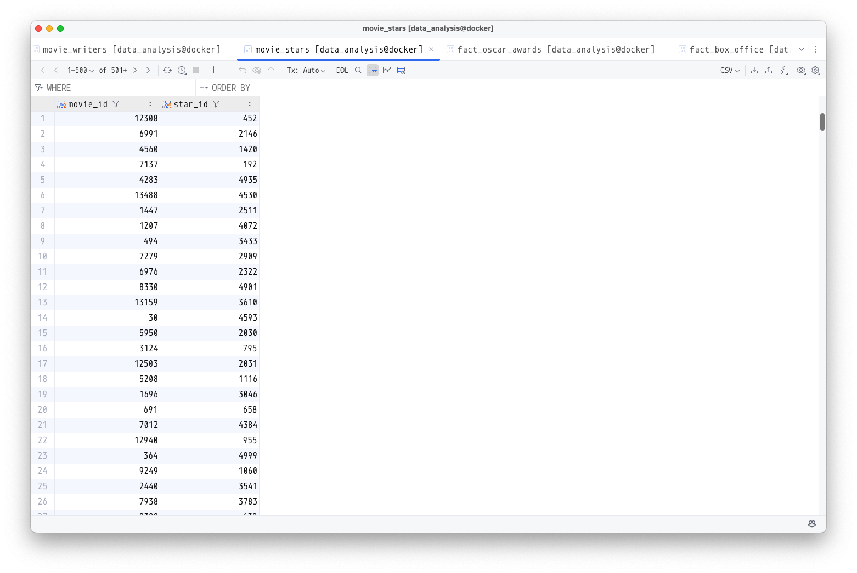
Рис 3.17 – Заповнена таблиця main зони “movie_stars”
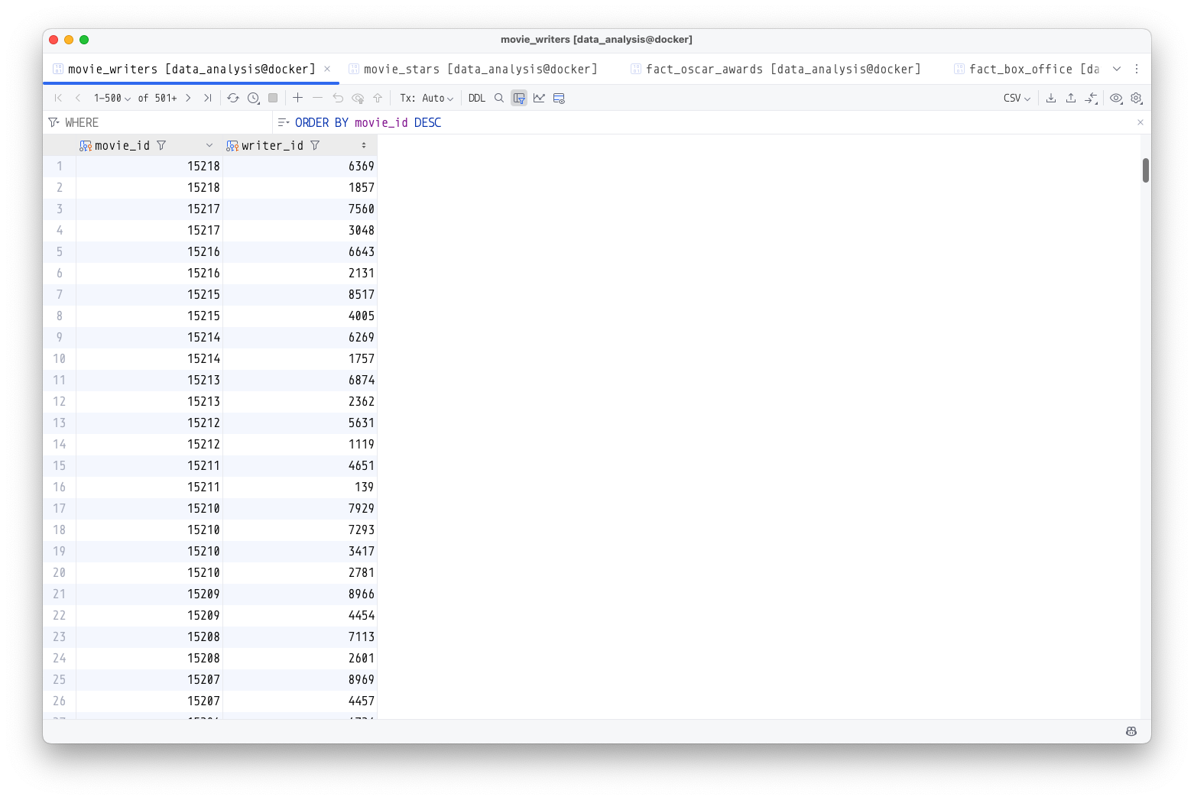
Рис 3.18 – Заповнена таблиця main зони “movie_writers”

3.3 Розробка ETL процесів
Для проектування та подальшої роботи з сховищем даних потрібно врахувати комплекс методів, які реалізовують процес переносу початкових даних в аналітичний формат, який буде підтримуватись в сховищі даних та не порушуватиме цілісність системи. Для цього опишемо основні функції ETL процесів, що включають:
Процес завантаження.
Цей етап передбачає зтягування даних довільної якості в ETL для подальшої обробки. Вхідні дані можуть бути в джерелах різних типів і форматів, бути створені в різних додатках, і, крім того, можуть використовувати різне кодування. Саме тому в подальшому для вирішення завдань аналізу дані повинні бути перетворені в єдиний універсальний формат, щоб запобігти вмісту різних факторів, які ускладнююють коректний аналіз даних.
Процес валідації даних.
На цьому етапі головною задачею є перевірка даних на коректність і повноту, після чого складається звіт про помилки для виправлення та узагальнення даних. Первинне очищення даних в процесі ETL носить переважно технічний характер, в якому основне завдання - підготувати дані до завантаження в сховище. Вторинна очистка в аналітичній системі є користувальницькою та спрямована на підготовку даних до вирішення конкретної аналітичної задачі. Завдяки чому обидва етапи очищення однаково важливі і необхідні.
Перетворення даних.
Даний етап ETL процесу потрібний для підготовки даних до розміщення в сховище даних і приведення їх до найбільш зручного виду для подальшого аналізу. При цьому повинна враховуватися вимога рівня якості даних. Тому в процесі перетворення можуть бути задіяні найрізноманітніші інструменти, які можуть бути як і найпростішими засобами ручного редагування даних так і реалізація досить складних методів обробки та очищення даних.
Завантаження даних в сховище.
Після того як дані отримано з різних джерел і виконано перетворення, агрегація і очищення даних, здійснюється останній етап ETL, тобто завантаження даних в сховище. Процес завантаження полягає в перенесенні даних з проміжних таблиць в структури сховища даних. Саме тому, щоб пришвидшити завантаження даних потрібно заздалегідь перевірити дані на повноту та коректність, а після спроектувати та обрати найоптимальніший процес заповнення сховища. При завантаженні даних в сховище переноситься не вся інформація з джерел, а тільки та, яка була змінена протягом проміжного часу, що пройшов з попереднього завантаження. ….

3.3 Завантаження даних за допомогою ETL процесів
Для заповнення сховища даних відеоігор було реалізовано наступне:
- Було зведено дані до одного типу, а саме:
  - Для таблиці виміру dim_Games_Date було розроблено функцію parseDate(x) розбиття дати випуску гри на окремі поля : рік, місяць та день випуску гри.
  - …

- Було отримано дані з Stage зони для заповнення сховища даних. А саме:
  - За допомогою функції get_dim_games_date(metacritic) було отримано дані року, місяця та дня випуску гри з датасету metacritic для таблиці дати випуску ігор dim_Games_Date.
  - ….

- Було створено функції завантаження даних у сховище даних. А саме:
  - За допомогою функції initial_loading() було завантажено дані року, місяця та дня випуску гри у створену таблицю виміру дати випуску ігор dim_Games_Date (рисунок 3.2).
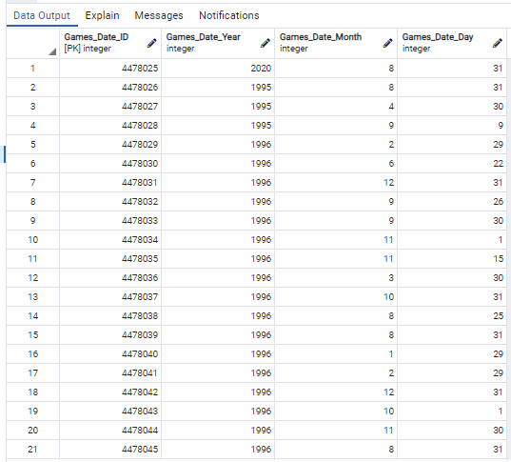
Рисунок 3.2 - Завантаження даних у таблицю вимірів dim_Games_Date

  - За допомогою функції initial_loading() було завантажено дані назви видавців ігор …

  - За допомогою функції upload_one_game(game_name) було завантажено дані про мову випуску гри, теги, що стосуються гри, ціна на гру, короткий опис гри, посилання на гру, у створену таблицю виміру інформації про ігри dim_Games_Information (рисунок 3.9).

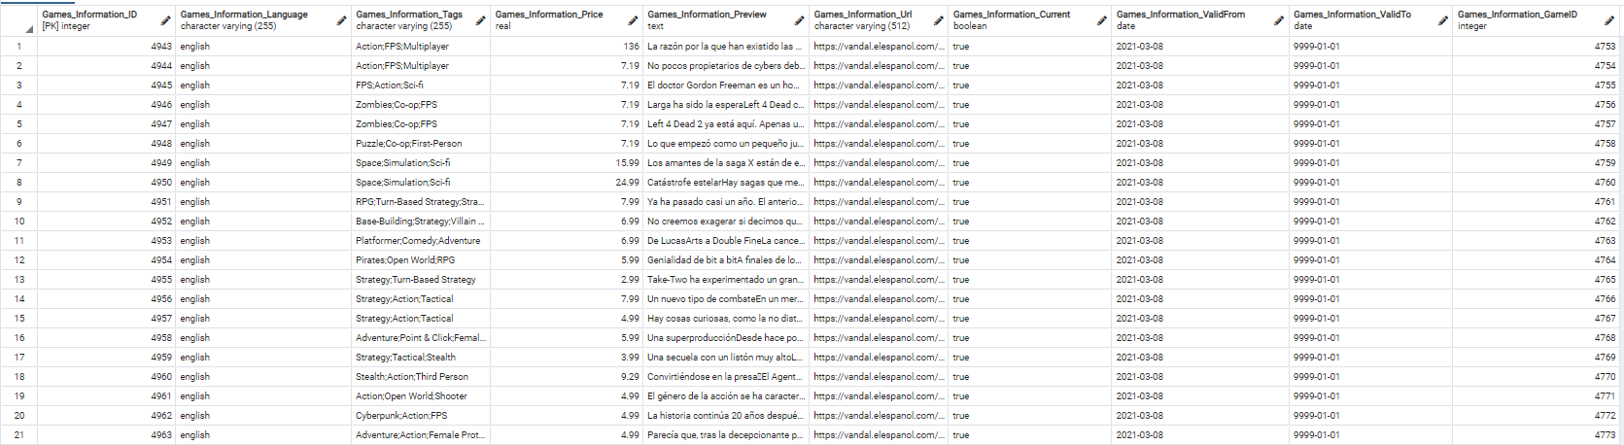
Рисунок 3.9 - Завантаження даних у таблицю вимірів dim_Games_Information

….

4.ІНТЕЛЕКТУАЛЬНИЙ АНАЛІЗ ДАНИХ
4.1 Обґрунтування вибору методів інтелектуального аналізу даних
Для обробки інформації та виявлення в ній моделей та тенденцій для прийняття рішень необхідно використовувати інтелектуальний аналіз даних. В даній курсовій роботі для передбачення аналізу популярності ігор та доходу компаній було обрано методи прогнозування даних. Спираючись на результати попередніх даних ігор за допомогою математичних методів, можна оцінити майбутні показники, що є актуальним для багатьох інтернет-магазинів відеоігор для виявлення закономірностей. В якості моделей для проведення прогнозування даних відеоігор було обрано Exponential Smoothing, ARIMA, SARIMAX, Holt.
Вибір був зроблений на основі суттєвих факторів, що полегшують проведення прогнозування. Дані моделі дають змогу аналітикам обробляти структурні розриви та зсуви даних, що змінюються з плином часу, оперативно змінювати параметри самої моделі, що включає в себе коваріацію шумів, матриць переходів та спостереження. Обрані моделі для прогнозування дають високі показники ефективності у роботі з даними з різних джерел в одній моделі. Подальший аналіз даних на кожній з моделей та порівняння їх ефективності буде описано в наступних підрозділах[5].

4.2 Математична модель прогнозування часових проміжків
Для дослідження часових рядів головними чинниками є опис та моделювання їх структури. Побудована модель може використовуватися для екстраполяції або прогнозування часового ряду, ….
Модель ARIMA– це досить поширений клас статистичних моделей для аналізу та …[1].
Модель ARIMA для нестаціонарного часового ряду $X_{t}$ має вигляд:
$$∆^{k}X_{t}=c+\sum_{i=1}^{p}{}a_{i}∆^{d}X_{t-i}+ \sum_{j=1}^{q}{}b_{j}ε_{t-j}+ε_{t}$$
де $ε_{t}$ – стаціонарний часовий ряд, $a_{i},b_{i}, c$ – параметри моделі, $∆^{k}$– оператор різниці часового ряду порядку k.

Модель SARIMAX …

Exponential Smoothing – це модель прогнозування, яка враховує як лінійний тренд у вибірці, так і сезонні варіації у даних за допомогою використання трьох додаткових параметрів. Дана модель описується чотирма формулами:
- експоненціально згладженний ряд
$$L_{t}=α\frac{Y_{t}}{S_{t-s}}+(1+α)(L_{t-1}+T_{t-1})$$
- оцінка тренду
$$T_{t}=β\left(L_{t}-L_{t-1}\right)+(1-β)T_{t-1}$$
- оцінка сезонності
$$S_{t}=γ\frac{Y_{t}}{L_{t}}+(1-γ)S_{t-s}$$
- прогнозування на p-періодів вперед
$${\hat{y}}_{i+p}=(L_{t}+pT_{t})S_{t-s+p}$$
де α, β, γ — константи згладжувания для рівня, тренду и сезонності, відповідно; s – тривалість періоду сезонного коливання[8].

Holt - модель прогнозування, … наступним чином:
$X_{p}$(t,k)=$A_{0}$(t)+k⋅$A_{1}$(t),
де $A_{0}$(t) – оцінка поточного (t-го) значення ряду; $A_{1}$(t) – оцінка поточної зміни.
Далі визначається величина відхилення прогнозованого значення від реального e. При k=1 маємо:
e(t+1)=X(t+1)−$X_{p}$(t,1),
$A_{0}$ (t)=$A_{0}$ (t−1)+$A_{1}$ (t−1)+$а_{1}$⋅e(t),
де $а_{1}$- коефіцієнт згладжування (адаптації), що змінюється в межах від 0 до 1.
Параметри моделі обчислюються послідовно … на більш ранніх етапах[11].
4.3 Практичне застосування моделей прогнозування часових проміжків
Опираючись на теоретичний матеріал попереднього підпункту, опишемо практичне використання моделей прогнозування часових проміжків. Для початку роботи, оберемо потрібну вибірку даних, що включає в себе кількість гравців та кількість продажів певної гри з плином часу. В якості розробника обраних ігор буде виступати відома компанія … (рисунок 4.1).
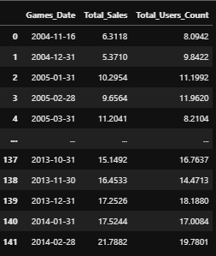
Рисунок 4.1 – Вибірка даних для прогнозування
Відобразимо графічно зміну кількості гравців та кількості продажів гри у вигляді часового ряду (рисунки 4.2-4.3).
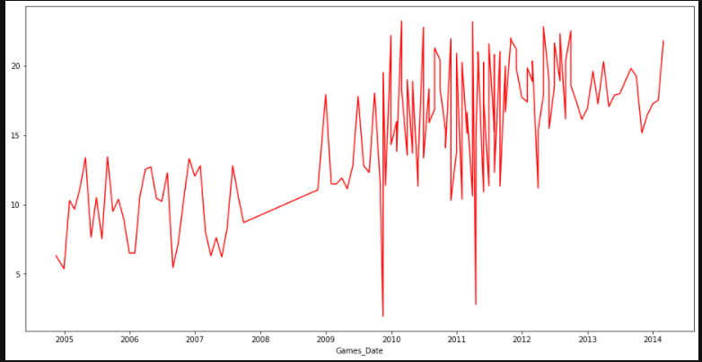
Рисунок 4.2 – Графічне відображення кількості продажів ігор у вигляді часового ряду
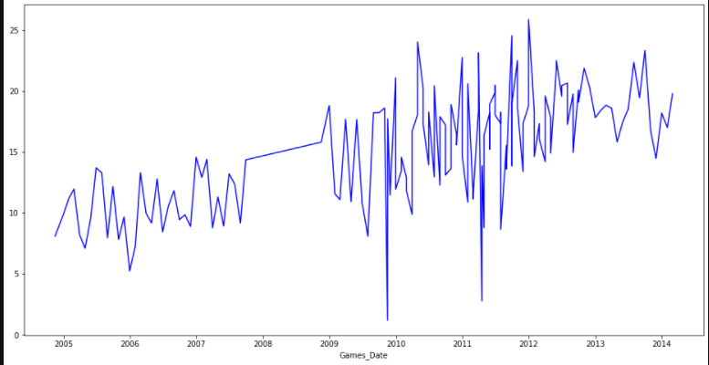
Рисунок 4.3 – Графічне відображення кількості гравців у вигляді часового ряду
Для перевірки на тренд, сезонність та шум застосуємо декомпозицію обраних даних (рисунки 4.4-4.5)
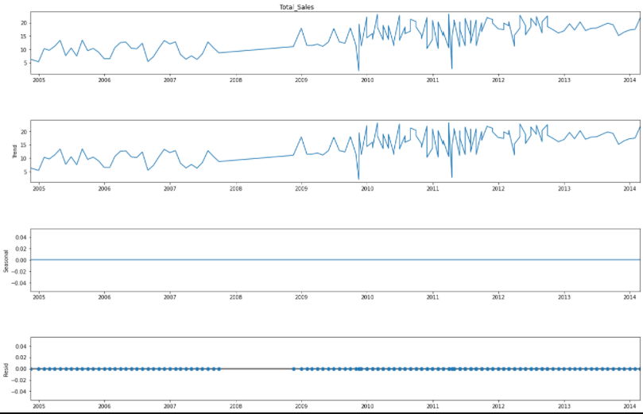
Рисунок 4.4 – Графічне зображення тренду, сезонності та залишкових атрибутів на прикладі даних кількості продажів ігор
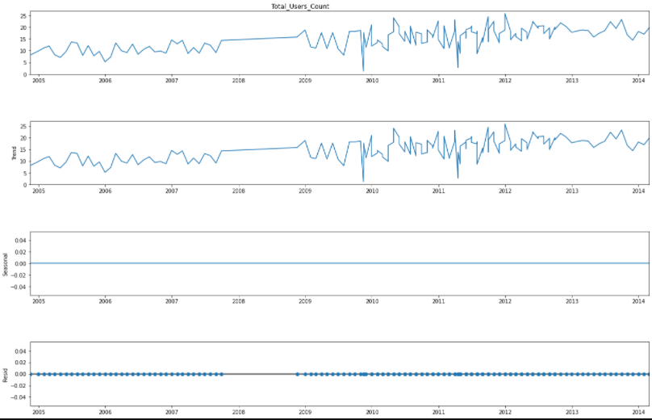
Рисунок 4.5 – Графічне зображення тренду, сезонності та залишкових атрибутів на прикладі даних кількості гравців
Дані графіки наочно демонструють те, що обрані дані є несезонними, а отже це дає змогу сказати, що дані є стаціонарними.
Для перевірки даних на сезонність було реалізовано розширений тест Дікі-Фуллера[10], який підтверджує результати отримані після декомпозиції даних. Отже, дані щодо кількості гравців та продажів ігор є стаціонарними (рисунки 4.6-4.7).
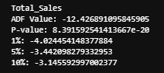
Рисунок 4.6 – Результат розширеного тесту Дікі-Фуллера для перевірки на сезонність кількості продажів ігор
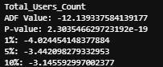
Рисунок 4.7 – Результат розширеного тесту Дікі-Фуллера для перевірки на сезонність кількості гравців
Отримані результати демонструють, що запропоновані у курсовій роботі моделі прогнозування підходитимуть під обрані дані для аналізу[9].
Для зменшення шуму …. В ролі вхідних даних в даній курсовій роботі виступають кількість гравців та кількість продажів ігор (рисунки 4.7 – 4.12).
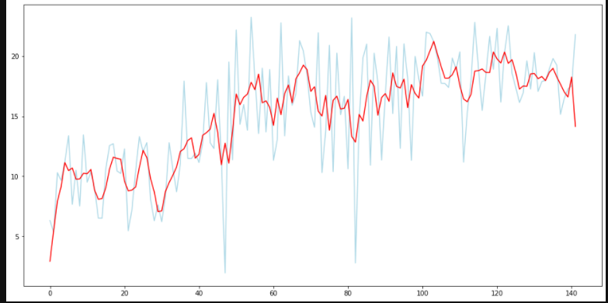
Рисунок 4.8 – Графічне відображення згладжування даних кількості продажів ігор на основі експоненціального згладжування
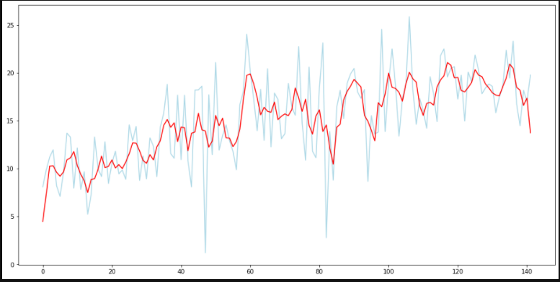
Рисунок 4.9 – Графічне відображення згладжування даних кількості гравців на основі експоненціального згладжування

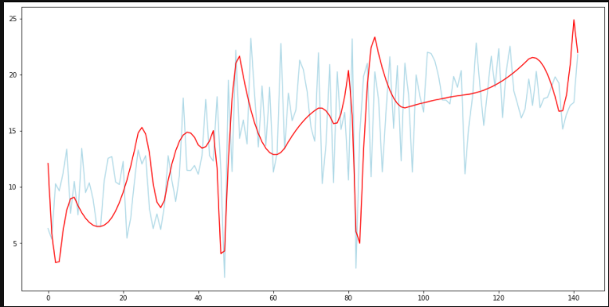
Рисунок 4.10 – Графічне відображення згладжування даних кількості продажів ігор на основі Вейвлет згладжування
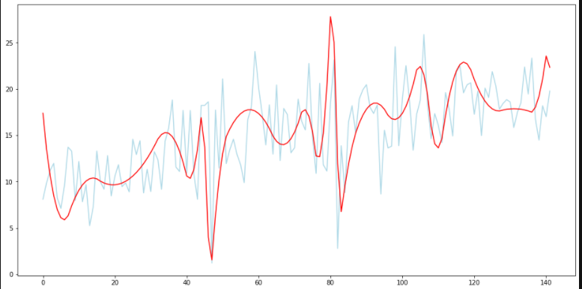
Рисунок 4.11 – Графічне відображення згладжування даних кількості гравців на основі Вейвлет згладжування

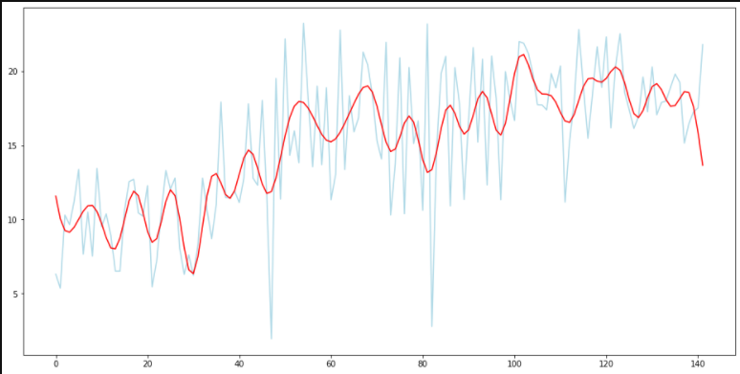
Рисунок 4.12 - Графічне відображення згладжування даних кількості продажів ігор на основі перетворення Фур'є

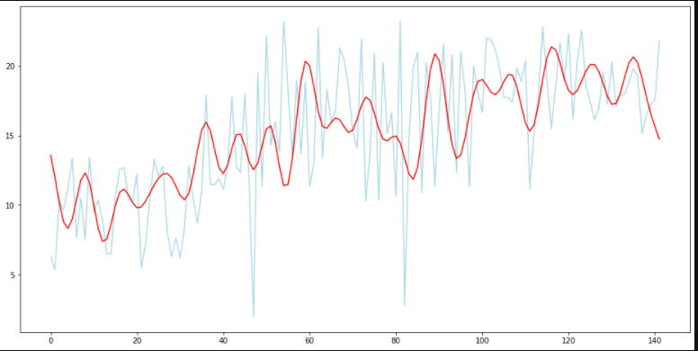
Рисунок 4.13 - Графічне відображення згладжування даних кількості гравців на основі перетворення Фур'є
З вище продемонстрованих графіків можна зробити висновок, що найкраще відтворює траєкторію кривої вхідних даних метод експоненціального згладжування, який і буде використовуватись для подальшого прогнозування даних відеоігор[8].
Перейдемо безпосередньо до графічного представлення реалізації прогнозування на обраних моделях такі як Exponential Smoothing, ARIMA, SARIMAX, Holt. На рисунках чорним кольором позначено вибірку тренувальних даних, а червоним та чорним – дані вибірки та прогнозовані дані відповідно.
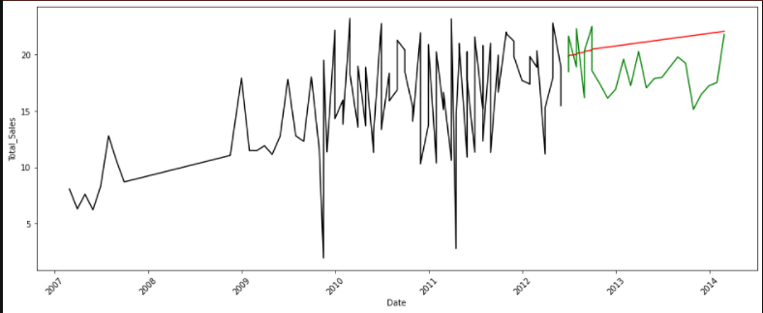
Рисунок 4.14 – Прогнозування вхідних даних кількості продажів ігор за моделлю Holt

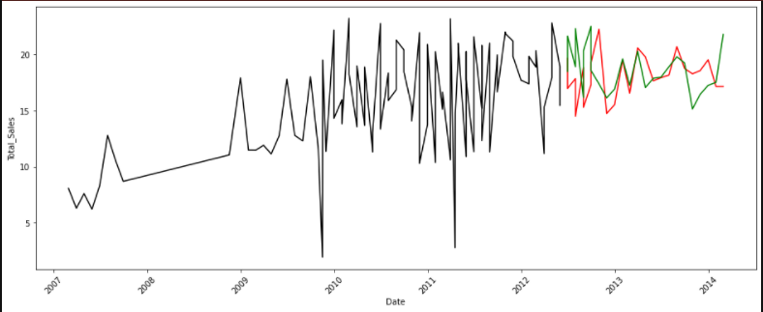
Рисунок 4.15 – Прогнозування вхідних даних кількості продажів ігор за моделлю Exponential Smoothing

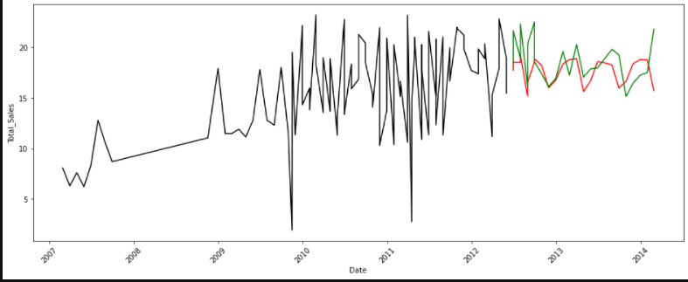
Рисунок 4.16 – Прогнозування вхідних даних кількості продажів ігор за моделлю SARIMAX

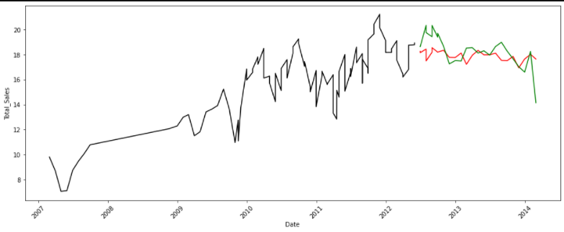
Рисунок 4.17 – Прогнозування згладжувальних даних кількості продажів ігор за моделлю SARIMAX

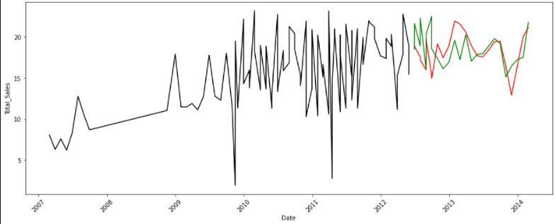
Рисунок 4.18 – Прогнозування вхідних даних кількості продажів ігор за моделлю ARIMA

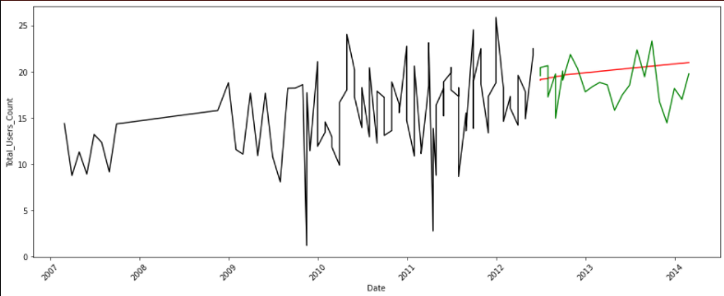
Рисунок 4.19 – Прогнозування вхідних даних кількості гравців за моделлю Holt

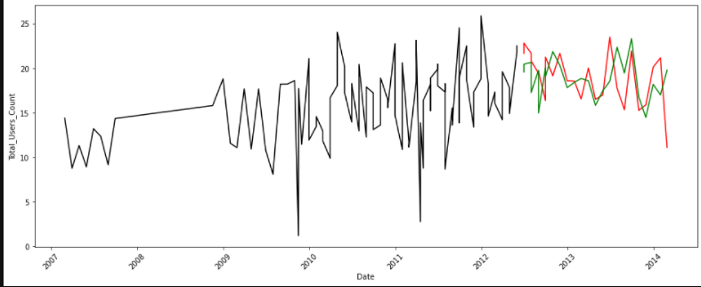
Рисунок 4.20 – Прогнозування вхідних даних кількості гравців за моделлю Exponential Smoothing

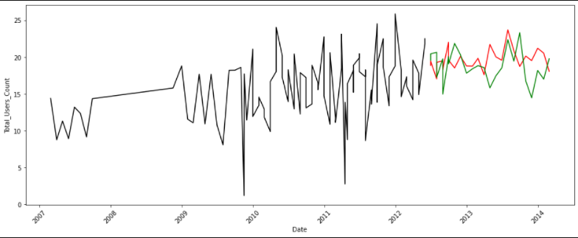
Рисунок 4.21 – Прогнозування вхідних даних кількості гравців за моделлю SARIMAX

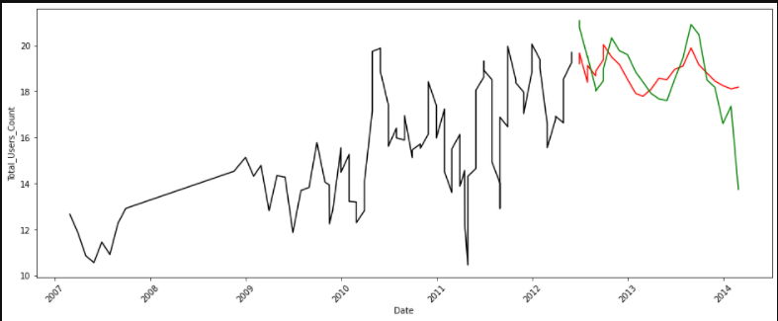
Рисунок 4.22 – Прогнозування згладжувальних даних кількості гравців за моделлю SARIMAX

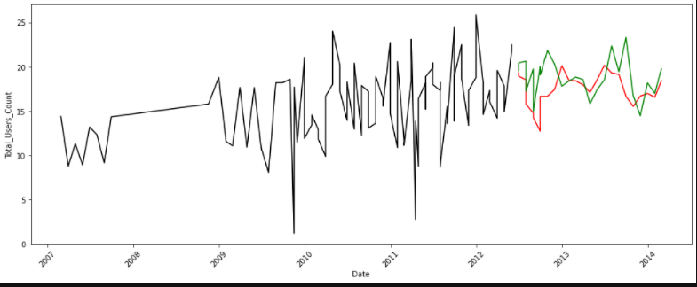
Рисунок 4.23 – Прогнозування вхідних даних кількості гравців за моделлю ARIMA

Для моделі SARIMAX виведемо діагностику для прогнозування кількості гравців та продажу ігор, що демонструє наступне (рисунки 4.24-4.25):
- Standardized residual for „T” … яка не пояснюється в моделі[7].
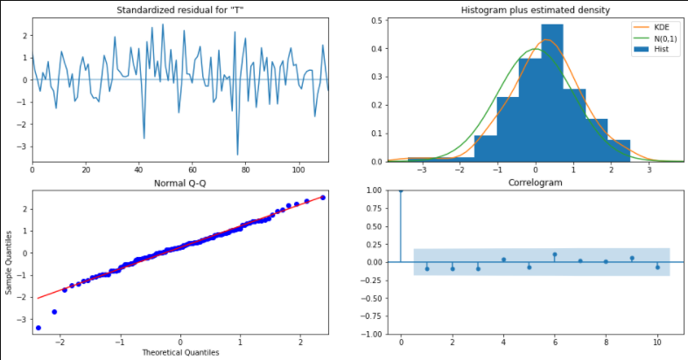
Рисунок 4.24 – Вивід діагностики для моделі SARIMAX на основі даних продажів ігор
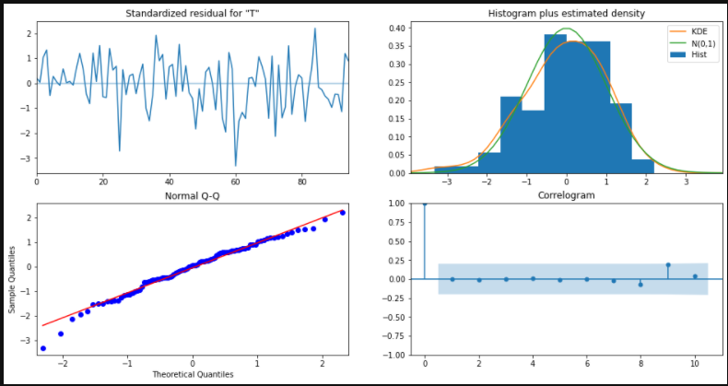
Рисунок 4.25 – Вивід діагностики для моделі SARIMAX на основі даних кількості гравців
Виведемо графіки автокореляції та часткової автокореляції для обраних у курсовій роботі даних для моделі SARIMAX(рисунки 4.26 - 4.27).
У цьому випадку автокореляція демонструє спостереження часового проміжку зі значенням того з цього ж проміжку в попередній інтервал часу. Часткова автокореляція дає змогу нам отримати взаємозв’язок між спостереженням в часовому проміжку зі спостереженнями на попередніх часових проміжках без урахування взаємозв’язків між проміжними спостереженнями[6].
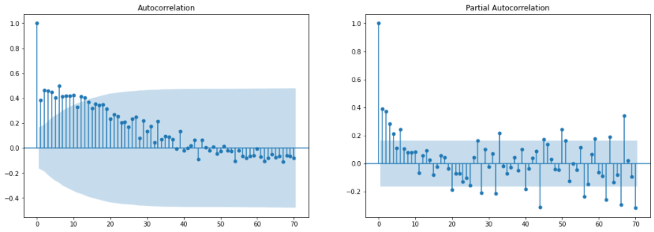
Рисунок 4.26 – Графіки автокореляції та часткової автокореляції на вибірці даних продажів ігор для моделі SARIMAX
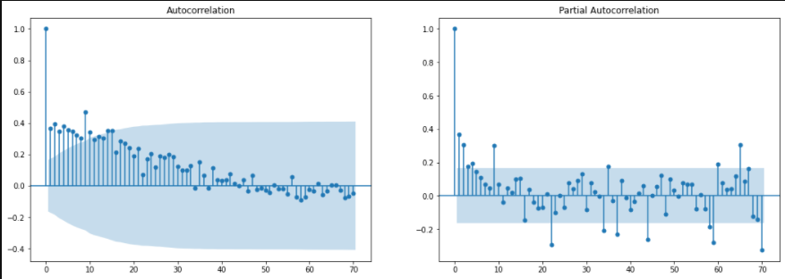
Рисунок 4.27 – Графіки автокореляції та часткової автокореляції на вибірці даних кількості гравців для моделі SARIMAX
…..
Враховуючи вищеописану реалізацію можна зробити висновки, проаналізувавши дані та вибрати найоптимальніший метод.

4.4 Порівняння ефективності методів інтелектуального аналізу
Аналізуючи прибутки з продажів ігор чи кількості гравців у певний момент часу важливо отримувати найбільш точний результат, щоб передбачати майбутні результати. Для аналітичного визначення точності результатів, отриманих на основі моделей для прогнозування, та вибору найоптимальнішого методу знайдемо середньоквадратичні помилки MSE для кожної з моделей вибірки даних кількості продажів ігор та кількості гравців.

Для кількості продажів ігор отримано наступні результати:
- Модель Exponential Smoothing – MSE = 8.952499933006333
- Модель ARIMA – MSE = 6.406898744038264
- Модель SARIMAX на вихідних даних – MSE = 4.864811488884299
- Модель SARIMAX на згладжувальних даних –
- …
З отриманих результатів середньоквадратичної помилки, а також враховуючи рисунки 4.14 - 4.23, можна зробити висновок, що найоптимальнішим методом для прогнозування що кількості продажів ігор, що кількості гравців є метод, реалізований на основі моделі …. Варто зазначити, що після проведення згладжування даних,….
ВИСНОВКИ
В результаті виконання курсової роботи було розроблено сховище даних відеоігор типу „сніжинка”, що містить дві таблиці фактів та вісім таблиць вимірів. Реалізовано ETL процеси для завантаження даних, …. Для реалізації поставленої задачі було використано PostgreSQL версії 12.1, мова програмування ….
На основі детального опису та проведеного аналізу предметної області інтелектуального аналізу даних для прогнозування кількості продажів ігор та факторів впливу на популярність відеоігор було отримано результати аналізу вибірки даних на сезонність, стаціонарність, шум за допомогою доповненого тесту …. Підтвердженням даних висновків є результати середньоквадратичних помилок, а для найкращого результату …. Результати досліджень показують, що …
Отже, поставлені задачі були виконані, а також планується розширення функціоналу для взаємодії з сховищем даних відеоігор з використанням більшої кількості факторів, які ….

ПЕРЕЛІК ПОСИЛАНЬ
- Бокс Дж., Дженкинс Г.М. Анализ временных рядов. Прогноз и управление. –– Мир, 1974.
- Scott Lundberg and Su-In Lee, “A Unified Approach to Interpreting Model Predictions”, 2017
- Коровкин С. Д., Левенец И. А., Ратманова И. Д., Старых В. А., Щавелёв Л. В. Решение проблемы комплексного оперативного анализа информации хранилищ данных. // СУБД. – 1997. – № 5-6. – 47-51с.
- Lloyd Shapley, “A value of n-person games. Contributions to the Theory of Games”, 1953
- Tobias Lang and Matthias Rettenmeier, “Understanding Consumer Behavior with Recurrent Neural Networks”, 2017
- Wikipedia. ARIMA // Википедия, свободная энциклопедия. –– 2014. –– URL: http://goo.gl/bNmcX8.
- Wikipedia. Модель авторегрессии скользящего среднего // Википедия, свободная энциклопедия. –– 2014. –– URL: http://goo.gl/TSHFst.
- Альперович М. Введение в OLAP и многомерные базы данных. – М.: Вильямс. 2005. – 267с.
- Jerome Friedman, “Greedy function approximation: A gradient boosting machine”, 2001
- NeuroProject. Методы прогнозирования. –– 2014. –– URL: http://goo.gl/9Jn0UV.
- Tony Duan, Anand Avati, Daisy Ding, Khanh Thai, Sanjay Basu, Andrew Ng, and Alejandro Schuler, “NGBoost: Natural Gradient Boosting for Probabilistic Prediction”, 2020

ДОДАТОК А ТЕКСТИ ПРОГРАМНОГО КОДУ

(Найменування програми (документа))

Тексти програмного коду прогнозування доходів та факторів на популярність індустрії відеоігор

(Вид носія даних)
SSD

(Обсяг програми (документа), арк., Кб)
28 арк, 64 Кб
студента групи ХХХ ІІ курсу
ХХХ

import pandas as pd
import numpy as np
import datetime

…

